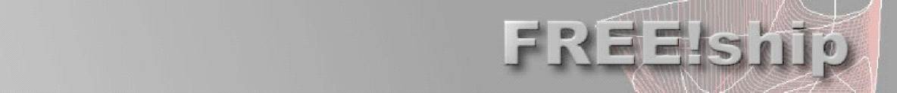

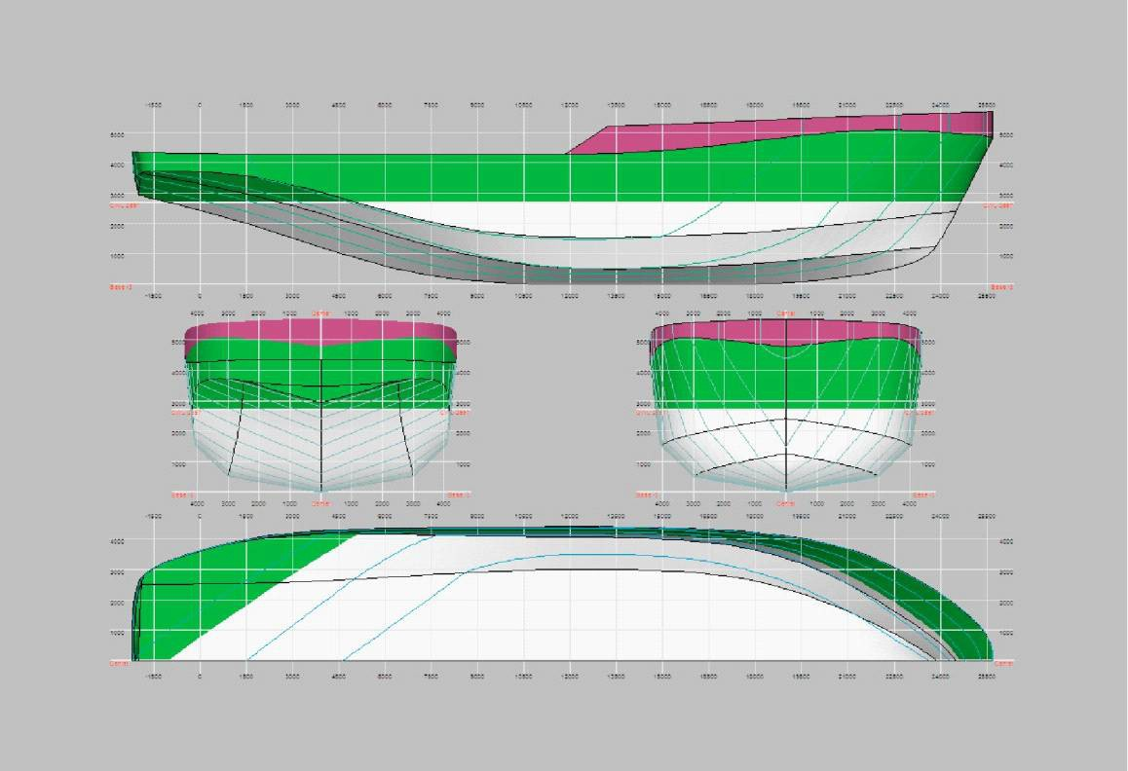

FREE!ship документація Версія 2.6
Домашня сторінка : www.freeship.org
Сторінка проекту FREE!ship : http://sourceforge.net/projects/freeship
Для контактів : info@freeship.org Надіслати проекти для бази даних : designs@freeship.org Copyright © 2005, 2006 M. v. Engeland
Copyright © 2007 Timoshenko V.F.

Зміст

Зміст 2
FREE!ship 5
FREE!ship й Linux 6
- Введення 7
  - Грані 7
  - Ребра 7
  - Точки 8
  - Розбивка поверхонь 8
  - Рекомендації до моделювання розбивки 10
- Області перегляду 11
  - Зміна масштабу зображення й панорамирування 11
  - Вибір елементів 11
  - Переміщення контрольних точок 11
  - Зміна точки контролю вручну 12
  - Різні режими малюнка 12
  - Друк 13
  - Зберегти як растрове зображення 13
- Меню файлу 14
  - Новий 14
  - Відкрити 14
  - Зберегти 14
  - Зберегти як 14
  - Імпорт 14
    - Частина 14
    - Carlson.hul файл 15
    - Імпорт .fef файл 15
    - Поверхня 15
    - Імпорт вилиць 16
    - Імпорт Carene XYZ файл 17
    - VRML 17
    - Файли PolyCAD 17
    - Хвилі Michlet 18
  - Експорт 18
    - Частина 18
    - IGES 19
    - DXF 3D сітка 19
    - DXF 2D ламані лінії 19
    - DXF 3D ламані лінії 19
    - Файл wavefront (.obj) 19
    - Файл STL 19
    - Експорт .fef файл 19
    - Зміщення 19
    - Координати 20
    - Michlet 20
    - Archimedes 20
    - GHS 20
  - Вихід 21
  - Персональні настроювання 21
- Проектні опції 22
  - Проектні параметри настроювання 22
  - Теоретичне креслення 23
- Меню редагування 24
  - Скасування 24
  - Видалити 24
- Операції над точками 25
  - Додати 25
  - Вирівняти 25
  - Колапс 25
  - Вставити 25
  - Вставити площину 25
  - Перетинання шарів 25
  - Блокування точок 26
  - Розблокування точки 26
  - Розблокування всіх точок 26
- Операції з ребрами 27
  - Витискування 27
  - Розбивка 27
  - Колапс 27
  - Вставити 28
  - Злам 28
- Операції над кривій 29
  - Криві контролю й згладжування 29
  - Нові 30
- Операції із гранями 31
  - Нова 31
  - Переклацання нормалей 31
- Операції з шарами 32
  - Загальна інформація про шари 32
  - Активний шар 32
  - Призначення граней до різних шарів 32
  - Активні кольори шару 32
  - Автогрупування 32
  - Новий 32
  - Видалити пусті 32
  - Діалог властивостей шару 33
- Опції видимості 36
  - Мережа керування 36
  - Криві контролю 36
  - Внутрішні грані 36
  - Показ обох сторін 36
  - Координатна сітка 37
  - Шпангоути 37
  - Батокси 37
  - Ватерлінії 37
  - Діагоналі 37
  - Гідростатичні особливості 37
  - Лінії струму 38
  - Нормалі 38
  - Скривлення 38
  - Маркери 38
  - Масштаб кривизни 38
- Вибір 40
  - Виділити всі 40
  - Очистити всі 40
- Інструментальні засоби 41
  - Перевірити модель 41
  - Видалити негатив 41
  - Видалити невикористані точки 41
  - Розгорнення поверхні на площину 41
  - Кіль і майстер керма 43
  - Маркери імпорту 43
  - Видалити маркери 43
  - Додати циліндр 43
- Перетворення 44
  - Масштабування 44
  - Переміщення 44
  - Обертання 44
  - Зеркализація 44
  - Афінне перетворювання по Lackenby 45
- Обчислення 47
  - Перетинання шарів 47
  - Гідростатика проекту 48
  - Розрахунок кривих елементів ТК 48
  - Пантокарени 48
  - Розрахунок опору 48
    - Метод Delft для яхт 48
    - KAPER 49
- Фонові зображення 51
  - Видимість 51
  - Очищення 51
  - Завантажити 51
  - Зберегти 51
  - Початок координат 51
  - Масштабування 51
  - Прозорі кольори 52
  - Діапазон прозорості 52
  - Плавне сполучення 52
- Багатомовна підтримка 53
  - Створення трансляций 53
Ліцензія GNU GPL 54
Преамбула 54
ВИЗНАЧЕННЯ Й УМОВИ ДЛЯ КОПІЮВАННЯ, ПОШИРЕННЯ Й МОДИФІКАЦІЇ 55
НІЯКИХ ГАРАНТІЙ 57

FREE!ship.
Це керівництво поширене як частина FREE!ship.
FREE!ship - програма моделювання поверхні з відкритим вихідним кодом, заснована на розбивці поверхонь і призначена для проектування суден.
Програма - безкоштовне програмне забезпечення; Ви можете перерозподілити це й/або змінити це відповідно до Універсальної Суспільної Ліцензії GNU (GNU GPL) як видано Фондом Вільного програмного забезпечення; або версія 2 Ліцензії, або (у Вашій опції) кожна більше пізня версія.
Програма й керівництво поширені в надії, що вона буде корисної, але БЕЗ ЯКИХ АБО ГАРАНТІЙ; без навіть якої мається на увазі гарантії ЦІННОСТІ або ПРИДАТНОСТІ ДЛЯ КОНКРЕТНОЇ МЕТИ. Див. GNU GPL для більшої кількості подробиць, що включена в кінець даного керівництва.
Ви повинні одержати копію GPL GNU разом із цим керівництвом. В іншому випадку пишіть:
The Free Software Foundation, Inc, 59 Temple Place, Suite 330
Boston, MA 02111-1307
США

Особлива подяка:
Paul Unterweiser за створення вебсайта
Stefan Probst за його триваючу підтримку, поради, терпіння й розробку скрипта, використованого для мережної бази даних.
John Winters за інформацію щодо методу опору KAPER.
Leo Lazauskas за адаптацію Michlet і відповіді на численні питання.
Alain Bertrand за перевірку FREE!ship під різними адміністраторами поліекранного режиму під WINE
Antoine Birckel за переклад керівництва на французьку мову
Andrey Factor й Bruce Taylor за кількаразові бета-тестування нових особливостей і за їхні конструктивні коментарі.

FREE!ship й Linux.
FREE!ship спочатку призначена для Windows, хоча користувачі повідомили, що він виконується теж добре під WINE. У деяких випадках проблеми могли бути пов'язані з фокусом вікна. В Windows діалог, у якого є центр завжди, залишається поперед головної форми. Під WINE вікна діалогу FREE!ship іноді йдуть у тло при втриманні користувальницького фокуса уведення. У результаті FREE!ship виявиться зруйнованим. Щоб вирішити цю проблему, Ви повинні циклічно пройти вікна, щоб повернути вікно діалогу на передній план і закрити його. На жаль, деякі менеджери поліекранного режиму не дозволяють це, тому що не всі відкриті вікна перераховані в головному меню вікна. Нижче представлені результати деяких тестів, які були зроблені на Ubuntu Breezy Badger.
KDE 3.5 Непридатний. Меню не залишаються відкритими, у такий спосіб ніякий пункт меню не може бути обраний.
GNOME Тільки основне вікно FREE!ship перераховано у віконному меню, так що, якщо Ви втратите фокус діалогового вікна, те Ваш єдиний вибір буде закрити FREE!ship.
Fluxbox OK
IceWm OK WindowMaker OK Openbox OK
Blackbox Не перевірено, але тому що Blackbox, досить близький до Fluxbox, те ймовірно все в порядку.

Введення.
FREE!ship використає методику, названу моделювання поверхні, для формування поверхні корпуса судна. Ця методика включає "ліплення" оболонки, начебто це була дуже тонка й гнучка частина тканини, переміщаючи й зрушуючи точки. Це, однак, не обмежено однією тільки оболонкою, як ми побачимо далі. Палуби, надбудови, щогли, кілі й рули можуть бути змодельовані теж. На відміну від інших програм, FREE!ship використає розбивки поверхні, які повністю моделюють судно. Розбивка поверхонь дають проектувальникові більше гнучкості в проектуванні будь-якої бажаної форми. Але коли Ви хочете одержати більше від цієї методики, важливо мати основне розуміння деяких її основних принципів. Приклад корпуса простої демонстраційної яхти представлений на малюнку 1. Фактична поверхня - мережа, що складається з наступних 3 об'єктів:


Грані Ребра
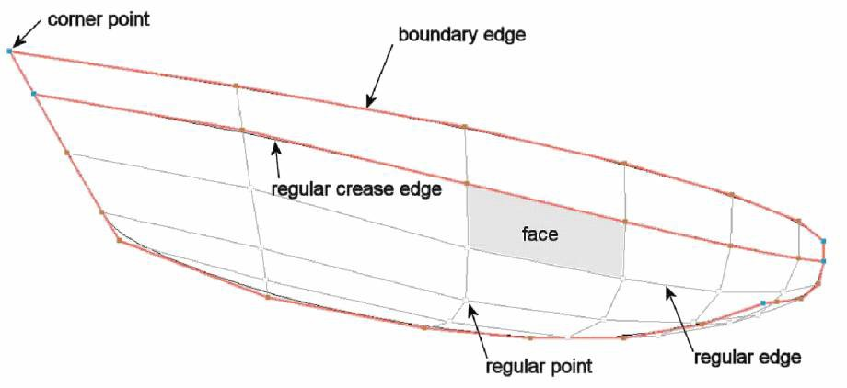
 Точки
Малюнок 1

Грані.
Грань - маленький шматочок всієї поверхні (іноді також називають ділянку) і звичайно визначається 4 точками.
У деяких областях бажано мати менше (або навіть більше) точок, але взагалі кращі результати отримані, коли більшість граней складаються з 4 точок.

Ребра.
Всі послідовні точки грані з'єднані лініями. Ці лінії називають ребрами й можуть бути розділені на два різних види ребер.
    - Граничні ребра. Це ребра, які формуються, оскільки назва припускає, на границі поверхні. Граничне ребро характеризується тим, що в нього завжди є тільки одна грань, пов'язана з ним. Приклади граничних ребер - явна лінія (коли судно не оснащене палубою), або середня лінія судна. Середня лінія, або конфігурація, є фактично особливим випадком. Визначаючи оболонку тільки його прибережне створено. Таким чином, всі ребра на серединній площині - граничні ребра, оскільки в них є тільки одна грань, пов'язана з нею. У дійсності судно симетрично, і виконуючи обчислення FREE!ship створює віртуальну симетричну модель судна, зеркализуя модель відносно ДП.
    - Регулярні ребра. Вони - всі інші ребра далеко від границі поверхні, і повинні завжди розділятися двома суміжними гранями. Регулярні ребра показані як темно-сірі лінії. До двох граней, підключеним до ребер, приєднуються гладко уздовж їхнього загальнодоступного краю. Можна однак, відзначити ребро як ребро лінії зламування. Зробивши так, дві грані з'єднуються під кутом друг до друга. Інакше кажучи, ребра зламування використаються, щоб визначити лінії зламування. Граничне ребро -

фактично окремий випадок ребра зламування, тому що немає ніякої другої грані, щоб зробити плавний перехід.
FREE!ship використає присутність граничних ребер у розрахунках. Це дозволяє визначити, якщо судно у воді, наприклад, чи занурена лінія палуби. Що важливо для будь-якого регулярного ребра це бути підключеним до двох граней, принаймні, якщо не зануреним. Наявність двох різних ребер, які розташований точно друг над іншому, не досить. Грані повинні бути фізично підключені до тих же самим ребрам. Є також інша причина для цього, котре буде пояснене в п. 1.6 Рекомендації з моделювання розбивки. Граничні ребра, у яких і початкова й кінцева точка розташовані на серединній (діаметральної) площини (ДП), виключені із цієї перевірки. У дійсності ці ребра підключені й до суміжного на стороні правого борта судна й тому не є граничними ребрами.

точки.
Точки формують основу поверхні. Більша частина редагування зроблена на базі точки, переміщаючи точки в різні місця розташування, вставляючи нові точки або видаляючи існуючі точки. В основному є два різних типи точок, що представляють інтерес для користувача:
    - Регулярні точки. Це всі точки крім кутових точок. Важливо зрозуміти, що в цих точок є деякий зсув відносно генеруємої поверхні. Це відхилення від поверхні більше в тих областях де кривизна більше. І стає менше, чим більше точок і ребер вставлено.
    - Кутові точки. Кутові точки - певні точки, звичайно пов'язані із двома або більше лініями зламування. Точно так само, як ребро лінії зламування може використатися, щоб визначити, що дві грані повинні бути під кутом друг до друга, кутові точки можуть використатися, щоб зробити це із двома суміжними ребрами. Кутові точки - єдиний тип точок, фактично розташованих на поверхні оболонки. точки, де зустрічаються 3 або більше ребра ліній зламування, автоматично встановлені програмою як кутові.

Розбивка поверхонь.

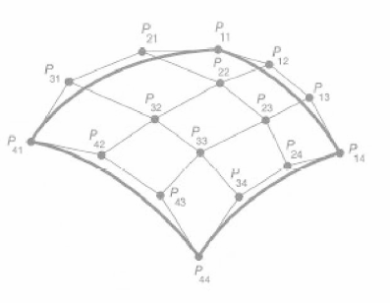
Малюнок 2

Поверхня розбивки - спеціальний тип сплайнової поверхні. Звичайно програма моделювання працює з параметричним сплайном і називаються як поверхні B-сплайна або поверхні NURBS. Ці поверхні повністю описані рядом керуючих точок. Керуючі точки користувач може змінювати, щоб управляти формою поверхні. Будь-яка точка на поверхні може бути обчислена по координатах керуючих точок з використанням ряду параметричних формул. Недолік цих парметричних поверхонь полягає в тому, що вони завжди потребують "прямокутної" структури керуючих точок.

Ці керуючі точки в дійсності випливають за формою оболонки, таким чином, вони не схожі на щиру прямокутну структуру. Вони завжди мають N точок у поздовжньому напрямку й М точок у вертикальному напрямку, де й N і М можуть бути будь-яким числом, рівним або більше чим
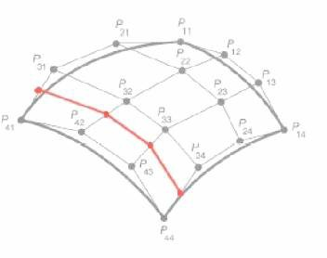
- При числі точок N=4 й M=4 число керуючих точок рівняється 4*4=16. З параметричними поверхнями сплайна не можна вставити єдину нову точку на
ребро. Замість цього вся лінія точок повинна бути вставлена як демонструється на малюнку 3 праворуч. Це приводить до появи великої кількості керуючих точок, чим фактично необхідно або бажано, а чим більше керуючих точок тим більше роботи для проектувальника. Також дуже складні форми не можуть бути змодельовані, використовуючи тільки одну поверхню. Використовуючи безліч поверхонь проектувальник зіштовхується з важким завданням вирівнюван
Малюнок 3

ня цих поверхонь на їхніх границях. Часто бажано забезпечити плавний перехід уздовж цих границь. Щораз коли одна із цих поверхонь змінена, інша поверхня повинна бути змінена користувачем для забезпечення плавності переходу.
Для подолання цих проблем FREE!ship використає розбивку поверхонь. Розбивка поверхонь також використовує керуючі точки як маркери моделювання, точно так само як в NURBS або B-сплайнах. З поверхнями розбивки сітка керуючих точок не повинна бути
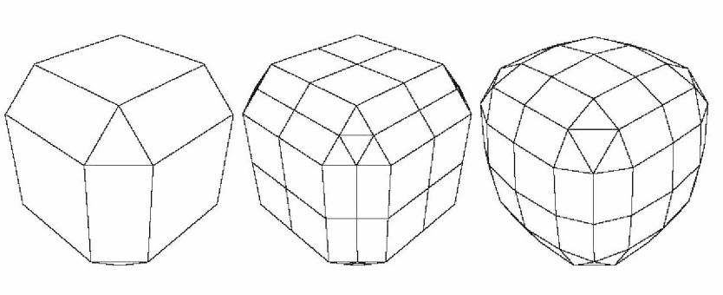
прямокутною, але обчислення точки на поверхні є більше важким, тому що поверхня не є параметричною. Для цього керуюча сітка поліпшується й згладжується за кілька кроків. Кожен крок іменують “кроком розбивки” откуда й назва методу розбивки поверхонь. Цей процес роз'яснений на Малюнку 4:
Малюнок 4
Ліворуч ми бачимо керуючу сітку скошеного куба. Перший крок у процесі розбивки поверхні поліпшує сітку. Це робиться, вставляючи нову точку на кожнім ребрі (названа точкою ребра). Щораз, коли нова точка ребра обчислена, інформація від обох суміжних граней віднов-лена. Це - інша причина, чому ребра завжди повинні розділя-тися двома гра-нями. Для кож-ної грані, у якої є чотири точки або більше точка, також вставлена в центрі кожної грані (названа точкою грані). Для граней із трьома точками кожна нова точка ребра
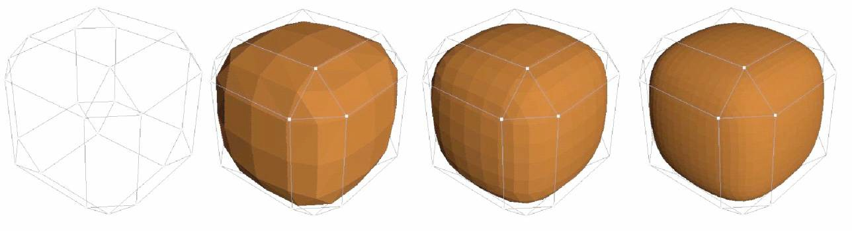
Малюнок 5

прив'язана до нових точок попереднього ребра, у такий спосіб створюючи 4 нових трикутники. Всі інші грані розбиваються, підключаючи кожну точку ребра до точок грані. Таким чином, створюється вдосконалена сітка, у якої усе ще є та ж сама форма як в оригіналу. На середньому малюнку це показано. Нарешті, всі точки на поверхні зрушені до нового місця
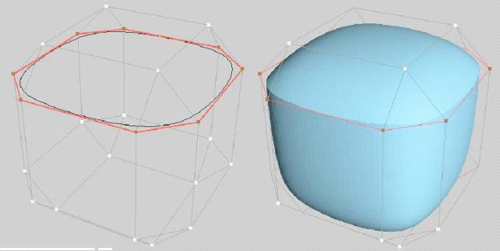
розташування таким способом, що поверхня здається гладкою. Це називають, осреднением розбивки (права сторона). Якщо цей процес повторений неодноразово в результаті виходить дуже гарна й гладка сітка. FREE!ship показує необхідну точність моделі в спливаючому блоці на панелі інструментів. Це є фактично мірою того, скільки наступних кроків розбивки зробить програма.
Малюнок 6

Малюнок 6 показує керуючу сітку того ж самого скошеного куба й поверхні, що виходить, після 1, 2 й 3 кроків розбивки.
На малюнку 6 той же самий куб, але кілька ребер були відзначені як ребра складки (червоні лінії). У результат отримана гостра лінія зламування, що йде навколо куба. Як видно, грані суміжні з ребром лінії зламування, більше не приєднані гладким способом.

1.6 Рекомендації до моделювання розбивки.

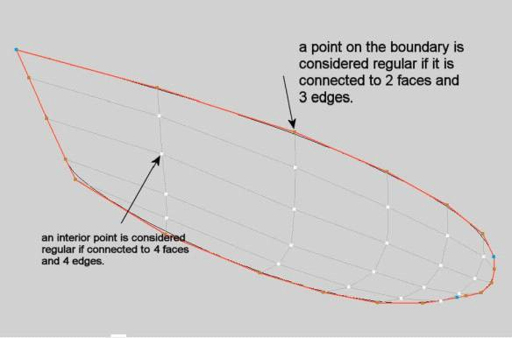
У цьому параграфі дані деякі рекомендації, щоб одержати більш кращі результати.

Використайте регулярну структуру скрізь, де це можливо. Структуру вва-жають регулярної, якщо всієї грані складаються із чотирьох точок, і всі точки зв'язані чотирма ребрами й гранями. Точку на границі вва-жають регулярної, якщо в неї є 3 ребра й дві грані пов'язаних з нею. Правда це не завжди можливо. Трикутні грані теж можуть використатися як засіб

Малюнок 7
скоротити кількість точок в області. 5-сторонні грані, або 5 4-сторонніх граней можуть використатися, щоб збільшити число точок. Дійсна регулярна сітка виглядала б точно також як поверхня B-сплайна в попередньому параграфі.

Коли б не було можливо завжди підключений з усіма ребрами крім граничних ребер. Якщо більше, ніж два ребра підключені до ребер, то це ребро буде більше товстим й у ясно-зеленому кольорі. Цього потрібно уникнути в кожному разі, оскільки вона плутає розрахунки гідростатики. Граничні ребра дозволені, але як тільки вони виявляться затопленими в гідростатиці, подальші обчислення перервуться. Див. також 13.1 моделей Перевірки.

Упевніться, що нормалі всіх граней указують напрямок назовні (у напрямку води). Це має важливе значення оскільки FREE!ship обчислює гідростатику, інтегруючи включений обсяг за гранями. Якщо нормаль грані вказує усередину, то обсяг поза оболонкою буде обчислений і може навіть стати негативним. Для гідростатичних обчислень при використанні фактичної поверхні замість використання великої кількості шпангоутів отримана більше висока точність. Це - особливо важливо, коли модель має кут крену й/або кокпіт, або оснащена надбудовою. FREE!ship може також перевірити напрямок нормалей автоматично, але правильність гарантується тільки, якщо модель повністю замкнута. Це означає, що ніякі інші граничні ребра не присутні, крім ребер, що лежать на серединній площині. Автоматична перевірка може бути заблокована в діалозі настроювання параметрів проекту як пояснене в п. 4.1 Настроювання параметрів проекту.

Області перегляду.

  - Зміна масштабу зображення й панорамировання.
Коли нова модель відкрита або запущена програма, за замовчуванням відкривається 4 вікна. Кожне вікно відображає різні проекції тривимірної оболонки. Область вікна, у якому зображена модель, називають областю перегляду. Збільшувати або зменшувати зображення моделі у вікні можна натискаючи й утримуючи ліву кнопку миші й переміщаючи мишу нагору або вниз.
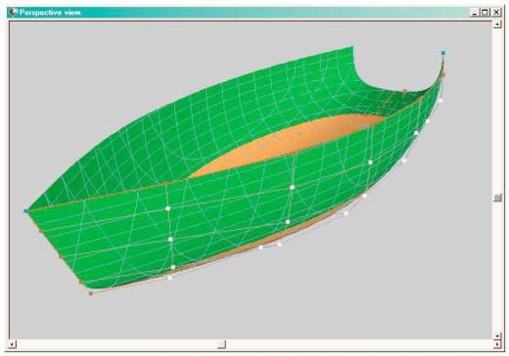
Користувачі, що мають мишу зі скролингом, можуть зробити т же саме використовуючи скролинг миші. Панорамировання області перегляду
зроблено аналогічно, але тільки при натисканні правої кнопки. У вікні 3D види праворуч і внизу є дві смуги прокручування. Вони можуть бути використані для повороту й нахилення моделі. Інший спосіб обертати модель можна середньою кнопкою миші (в 3-х кнопкової миші) або натискаючи й утримуючи ліву й праву кнопку миші (для 2-х кнопкової) одночасно. Додаткові опції для кожної області перегляду доступні в спливаючому меню, що з'являється після натискання правої кнопки миші.
Малюнок 8

Вибір елементів.
Тільки елементи, видимі в області перегляду, можуть бути обрані й тільки якщо область перегляду перебуває в каркасному режимі (зафарбування виключене). Щоб вибрати точки або обрамувати controlnet повинен бути включений. Грані можуть бути обрані тільки коли внутрішні ребра включені. Для одержання додаткової інформації дотичні опції видимості читайте в п. 11. Опції видимості. Важливо мати на увазі, що грані, ребра або точки залишаються обраними, навіть коли вони не видимі в області перегляду через зміну в опціях видимості. Щоб вибрати елемент, просто натисніть на нього мишею. Обрані елементи можуть бути розпізнані, тому що вони пофарбовані жовтими. При виборі користувачем однієї точки, ця точка буде виділена кольорами, а з попередньої точки виділення знімається. Вибір множинних точок теж можливий, утримуючи натиснуту клавішу CTRL, натискаючи на нову точку.
Якщо клавіша CTRL натиснута, у той час як ребро вибирається, програма намагається простежити край, поки не зіштовхуються з неправильною точкою або ребром з різною властивістю лінії зламування. Цим шляхом можна просто вибрати весь рядок ребер (edgeloop), наприклад лінію палуби або лінію зламування. Грані також можуть бути CTRL-обрані. У цьому випадку всієї грані, що належать тому ж самому шару, і підключені до обраної грані, можуть також бути виділені або зняті з них виділення. Грані, які ізольовані від обраної грані, оскільки вони повністю оточені ребрами ліній зламування, не підключаються.

Переміщення контрольних точок.
Одна з найважливіших опцій при моделюванні оболонки це перетаскування точки. Щоб це зробити, controlnet повинен бути включений. Хоча це можливо, щоб вибрати точки на 3D виді, фактичне переміщення точки може тільки бути зроблене на проекції корпус, бік або напівширота. Переміщаючи controlpoint вся інформація обновляється в реальному масштабі часу, включаючи шпангоути, батокси, ватерлінії й діагоналі. Якщо точність моделі встановити високої, то відновлення може стати повільним, тому що кожне перетинання з оболонкою повинне бути повторно обчислено. Якщо відновлення занадто повільне, спробуйте використати більше низьку точність. Якщо відновлення все-таки ще занадто повільне, то відключите частину кривих ТК, щоб тільки видимі елементи були повторно обчислені, або

спробуйте використати менше перехресних кривих.

Зміна точки контролю вручну.
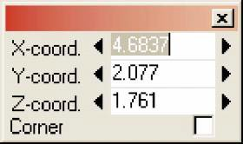
Якщо точка обрана, з'являється віконце, зображене праворуч, у якому відображені її координати в тривимірному просторі. Ці значення можуть бути змінені вручну, уводячи нове місце розташування у відповідних полях. На додаток до цього, значення можуть бути змінені щодо поточного місця розташування, друкуючи символ @ перед числовою частиною. Якщо, наприклад, рядок @-0.2 увести в поле для
y-координати, тоді всі y-координати всіх обраних точок будуть зменшені на 0.20. Таким чином, y-координата для відображеної точки стане 2.10-0.20=1.90. Це є зручний шлях до зрушення безлічі обраних точок. Якщо проект використає імперську систему одиниць, тоді це також можливо, щоб увести feet-inch/8 значення в такий спосіб: 3-2-1, означаючи 3 фути 2 1/8 дюйми.
Інший спосіб переміщати точки на проекціях корпус, напівширота або бік, натискаючи на клавіатурі стрілки. Активний точка переміщається на певну відстань у напрямку стрілки, що була натиснута. Це відстань, названа “Повів. відстань”, видно внизу в statusbar програми, поруч із кількістю пам'яті скасування. Якщо нажати на текст, що відображає зростаючу відстань, то з'являється діалогове вікно, у якому може бути визначене нове значення для зростаючої відстані. Інший і більше швидкий шлях полягає в тому, щоб нажати клавіші “+” або “-“. Зростаюча відстань тоді змінюється на 10 %.
Чорні стрілки, відображені поруч із кожним вхідним полем на формі controlpoint, можуть використатися, щоб збільшити значення з тією же самою зростаючою відстанню як згадано вище.

Різні режими малюнка.
В FREEIship є три різних режими малюнка, які доступні від спливаючі меню під правою кнопкою миші.
 Каркас (Ctrl-W). Відображаються тільки точки, лінії й ребра.
 Відтінок (Ctrl-F). Поверхні намальовані в основному кольорі, лінії намальовані поверх її. Затоплену частину поверхні можна довільно показати в іншому кольорі.
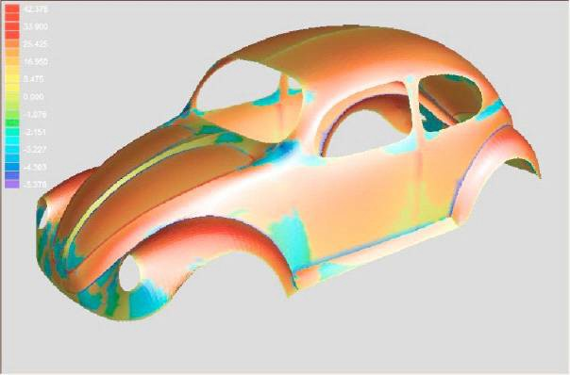
 Перевірка на розгортаємість (Developa-bility) (Ctrl-D). Поверхні зафарбовані знову, тільки цього разу частини, які розгортаєми, зафарбовані зеленим і частини, які не розгортаєми, зафарбовані червоним. Більше про розгорнення поверхонь можна знайти в 10.8 діалогах властивостей шару й 13.4 Розгорнення.
 Гаусова кривизна (Ctrl-G), використовувана, щоб перевірити правильність поверхонь. Модель зафарбована у квітах, заснованих на дискретному Гаусовом скривленні в кожній крапці. Більшість оболонок вигнута у двох напрямках, названих основними кривизнами. Гаусова кривизна - продукт цих двох основних скривлень. Тепер тут є 3 возмож-ливості:
- Негативна Гаусова кривизна. Ці області зафарбовані синіми й мають форму сідла, тому що кривизна в одному напрямку позитивна, у той час як кривизна в іншому повинне бути негативної.
- Нульова Гаусова кривизна. Принаймні одне із двох основних скривлень -

нуль, таким чином, поверхня є площиною або вигнута тільки в одному напрямку. В обох випадках поверхня виведена (Це - фактично дуже важлива властивість виведених поверхонь). Ці області зафарбовані зеленими.
- Позитивна Гаусова кривизна. Кривизна в обох напрямках може бути позитивн або негативна, але повинна мати та ж сама ознака. Ці області - опукла або ввігнута й зафарбовані червоними.
 Зебра, відтіняюча (Ctrl-E). Інша опція, щоб перевірити модель на правильність.
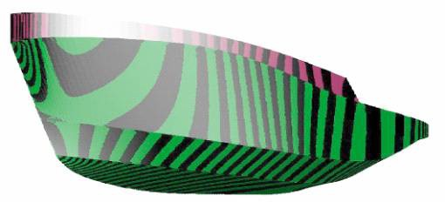
Області з постійною інтенсивністю світлового відбиття зафарбовані смугами. Це подібно способу, яким людське око виявляє неправильні плями на поверхні по зміні блиску й тіней по поверхні. Якщо крайки смуг зебри вигнуті плавно тоді й поверхня є гладкою в цих областях. На лініях зламування вони змінюються місцями.

Друк.
Області перегляду можуть бути надруковані, але тільки якщо вони перебувають у каркасному режимі. Незалежно від зміни масштаб зображення області перегляду вся модель буде відіслана в принтер. Якщо поточний вид є 3D видом, то масштаб друку буде такий, щоб модель відповідала паперу. Інші види можуть бути надруковані в будь-якому масштабі.

Зберегти як растрове зображення.
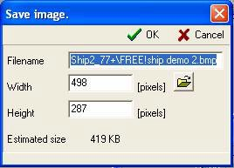
Зображення як показане в області перегляду може також бути збережене на диск. Наступний діалог з'являється, у якому можна задати бажану ширину або висоту. Можна також увести ім'я файлу і його місце розташування на диску.

Меню Файл.
З меню Файл доступні різні опції.

Новий.
Старт нового проекту. Відкривається наступне діалогове вікно.
Число точок у поздовжньому напрямку означає скільки необхідно "стовпців" точок.
Точки у стовпцях перебувають приблизно в площині ординати.
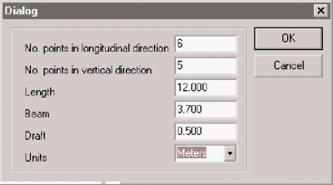
Число точок у вертикальному напрямку означає число точок у кожному "стовпці" від кіля. Бажане число точок залежить від складності кінцевої оболонки. Але простіше одержати правильну поверхню, коли число точок
збережене настільки малим наскільки можливо. Також обсяг роботи зменшується, при меншій кількості заданих точок. Додаткові точки можна завжди вставити пізніше в процесі, особливо в області поверхні з великою кривизною (такі як вилиця або бульб). Також проектні значення довжини, ширини й осідання необхідно ввести. Остання опція дозволяє перемикатися між метричною системою виміру (метри) або імперською системою (фути й дюйми).
Малюнок 9

Відкрити.
Використайте опцію Відкрити, щоб читати існуючу FREE!ship модель із файлу. Починаючи з FREE!ship версії 1.90 збереження файлу стало в новому двійковому форматі з
.fbm розширенням. Старі файли с.free розширенням можуть усе ще бути імпортовані, але збереження цього формату більше не підтримано. Файли можуть бути передані стару версію програми при використанні імпорту/експорту .fef. Щоб відкрити .free файл, натисніть команду відкрити в головному меню. Коли вікно діалогу відкриття з'явиться, виберіть “Старі freeship файли (*.free)” унизу вікна діалогу.

Зберегти.
Ця опція зберігає поточну модель у файлі. Якщо при збереженні файл із такою же назвою вже існує, то він перейменується, міняючи розширення з .fbm на .bak Таким чином, створюється резервна копія файлу.

Зберегти як.
Зберегти модель, із запитом імені файлу для збереження.

Імпорт.
FREE!ship імпортує наступні формати файлу:

Частина.
Ви можете імпортувати файл частини й додати це до існуючої геометрії. Як створити файли частини обговорюється в Part. FREE!ship автоматично виявляє, якщо файл частини використає імперські або метричні одиниці виміру й масштабує імпортовану геометрію, щоб задовольнити системі виміру, використовуваної в поточному проекті.

Carlson .hul файли
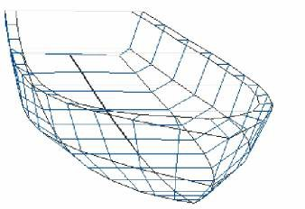
Імпорт файлів розроблених в Carlson Hulls умовно безкоштовній програмі, що доступна від http://www.carlsondesign.com/hulls.zip. Інформація про бурову установку не буде імпортована. Імпортуючи файл, користувач може визначити, чи належні проміжні перебирання, як визначено в Carlson Hulls, також бути імпортовані. Якщо ні, тоді тільки по 5 точок на кожній наступній вилиці імпортується. Починаючи з версії
1.90 новий сплайн проходить через точки, певні в програмі Hulls. Хоча фактичні точки в FREE!ship усе ще поза оболонкою, точки лічені з *.hul файлу перебувають точно на оболонці. Це можна легко перевірити, тому що оригінальні вилиці імпортовані з файлу й додані до моделі як маркери. Крива контролю додані до ребер лінії зламування, що відповідає кожній вилиці, що повинна збігтися з маркерами.
Малюнок 10

Імпорт .fef файл.
Формат файлу Fef (FREE!ship Обмінний Формат), не цікавий більшості користувачів, тому що він, головним чином, підтриманий іншими програмами від того ж самого розроблювача.

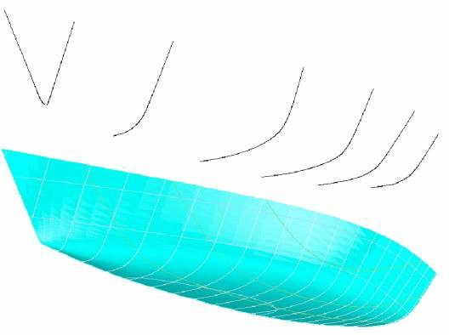
Поверхня.
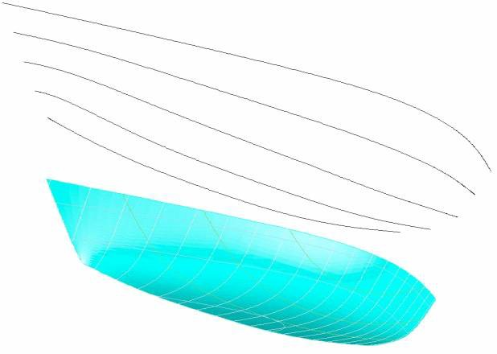
Імпорт текстового файлу, що містить кілька тривимірних кривих. Ця опція може найкраще використатися, коли повинні бути імпортовані ординати ТК круглоскулого корпуса. У цих кривих може бути різна кількість точок, що може відрізнятися від однієї кривої до іншої. Звичайно криві задають від днища оболонки нагору, однак поздовжні криві повинні мати ту ж саму орієнтацію й напрямок. Важливо, щоб криві не перетиналися один з одним.

У користувача буде запитано, скільки точок у поздовжньому напрямку (число стовпців) і у вертикальному напрямку (число рядків) імпортована оболонка повинна мати. Тоді програма створить поверхні B-сплайна через ці точки, таким чином, що нова поверхня інтерполює ці точки.
Перший рядок файлу повинна або бути 0 (нуль) або 1. Нуль указує, що всі координати задані в метрах, у те час як 1 указує, що координати задаються у футах. Кожна крива визначена послідовністю X, Y і координати Z,
відділені принаймні одним пробілом. Кінець кривої позначений порожнім рядком після останньої координати. Останній рядок у файлі повинна бути EOF. Нижче є приклад файлу, що містить три шпангоути.
0

10. 62990 | 0.00000 | 1.75504
10. 62990 | 0.15186 | 1.87085
10. 62990 | 0.36387 | 2.07768

 | 10. 62990 | 0.51880 | 2.25144
 | 10. 62990 | 0.71454 | 2.51209
 | 10. 62990 | 0.91032 | 2.83897
 | 10. 62990 | 1.03680 | 3.13278
 | 10. 62990 | 1.10212 | 3.33143
 | 10. 62990 | 1.18380 | 3.65010
 | 11. 81100 | 0.00000 | 2.26416
 | 11. 81100 | 0.20519 | 2.48343
 | 11. 81100 | 0.36424 | 2.71927
 | 11. 81100 | 0.55190 | 3.09169
 | 11. 81100 | 0.68655 | 3.41447
 | 11. 81100 | 0.80491 | 3.75381
 | 12. 99210 | 0.00000 | 3.01751
 | 12. 99210 | 0.09559 | 3.19544
 | 12. 99210 | 0.18538 | 3.43133
 | 12. 99210 | 0.25068 | 3.62583
 | 12. 99210 | 0.33232 | 3.86172
EOF

Більш повний типовий файл може бути знайдений в FREE!ship \ships підкаталозі, де перебуває Import_hull_demo.txt. Імпортуючи такий текстовий файл FREE!ship припускає наступне:
- X-координати є поздовжніми. Позитивні координати Y указують на лівий борт судна. Початок координат перебуває в Z=0.0 і на кормовому перпендикулярі в X=0.0
- У всіх кривих множник дорівнює 1. Наявність двох кривих з тими ж координатами приводить до помилок. Щораз, коли дві криві існують у тім же самому місці розташування, ці дві криві повинні бути об'єднані в одну, підключаючи два сегменти з лінією, що лежить у площині ДП. Ці сегменти можуть пізніше бути вилучені.
- Криві повинні бути відсортовані від корми до носа (або знизу нагору у випадку поздовжніх кривих), і координати цих кривих повинні бути відсортовані від днища до палуби (або з корми до носу у випадку поздовжніх кривих).

Імпорт вилиць.
Якщо Ви хочете імпортувати гостроскулову оболонку тоді, це - краща опція. У файлу той же самий формат як описаний у попередньому параграфі, тільки криві повинні бути задані в поздовжньому напрямку, тому що вони представляють вилиці.
Снову число точок може відрізнятися від вилиці до вилиці, а кожна вилиця закінчена порожнім рядком, у той же час як останній рядок файлу повинна містити ідентифікатор кінця файлу EOF.
Криві будуть імпортовані й вилиці підігнані до точок імпортованої кривої таким способом, при якому вилиця від FREE!ship оболонки судна буде відповідати цим кривим. Імпортовані криві також можуть бути додані до моделі як маркери. Файл demo.txt імпорту вилиць містить більше складний демонстраційний варіант. Він розташований в FREE!ship
\ships підкаталозі. Вилиці повинні бути задані по зростанню координат, що йдуть від корми до носа. Принаймні три криві повинні бути у файлі: лінія кіля, принаймні одна вилиця й, нарешті, палуба або лінія палуби. Крива контролю будуть додані до ребер лінії зламування, що відповідає кожній вилиці.

1
 | 0. 000 0.000 | 0.150
 | 0. 856 0.000 | 0.048
 | 1. 884 0.000 | -0.046
 | 3. 939 0.000 | -0.158
 | 4. 966 0.000 | -0.184
 | 5. 994 0.000 | -0.195
 | 8. 049 0.000 | -0.192
 | 9. 590 0.000 | -0.163
 | 10.618 0.000 | -0.122
 | 11.645 0.000 | -0.059
 | 13.700 0.000 | 0.150
 | -0.771 0.000 | 1.056
 | 0. 685 0.662 | 0.844
 | 2. 398 1.219 | 0.666
 | 4. 110 1.536 | 0.565
 | 5. 822 1.664 | 0.524
 | 7. 535 1.672 | 0.522
 | 9. 248 1.575 | 0.553
 | 10. 960 1.300 | 0.640
 | 12. 672 0.795 | 0.802
 | 14. 471 0.000 | 1.056
 | -0.053 0.000 | 1.683
 | 0. 856 0.421 | 1.498
 | 2. 911 1.071 | 1.211
 | 4. 966 1.375 | 1.077
 | 7. 021 1.436 | 1.050
 | 9. 076 1.344 | 1.090
 | 11.131 0.989 | 1.247
EOF | 13.186 0.272 | 1.563

Імпорт Carene XYZ файл.
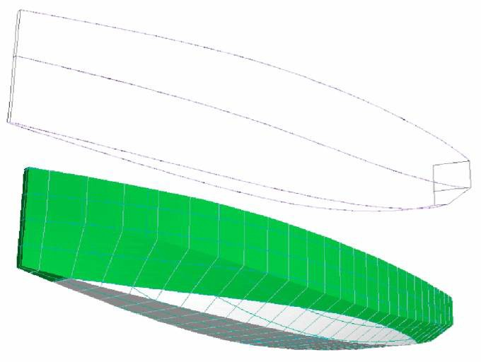
Ця опція повинна відкрити текстовий файл, згенерований програ-мою Carene, що доступна на http://www.epoxy-resins.co.uk/Carene/carene.htm. Текстовий файл містить координати вилиць, що описують оболонку. Ці вилиці будуть імпортовані в FREE!ship і сплайн пристосований таким чином, що вилиця в FREE!ship ляже точно як в Carene. Оригінальна вилиця, задана у файлі XYZ, буде доданий як маркер так, щоб це можна було перевірити візуально, якщо моделі - те ж саме. Крива контролю будуть додані до ребер лінії зламування, що відповідає кожній вилиці.

VRML.
Імпорт сітки з VRML 1.0 файлів. Більше інформації про формат VRML дивитеся: http://www.bergen.org/ATC/Course/InfoTech/VRML_FAQ.html http://trap.mtview.ca.us / ~ tom/tech/languages/vrml10c.html
Коли файл VRML імпортований, тільки граничні ребра встановлені як ребра лінії зламування. Всі інші ребра ліній зламування повинні бути вручну встановлені. Тільки інформація, імпортована з файлу VRML, індексує безліч граней.

Файли PolyCAD.
Опція використається, щоб імпортувати .geo файли, згенеровані PolyCAD Маркуса Боул. PolyCAD може бути завантажений безкоштовно за адресою: http://www.polycad.co.uk/downloads.htm. Інформація в цей час, імпортована з файлу, включає будь-яку Bspline поверхня або згенеровану з опцією Shiplines або Yachtlines. Контури також імпортовані.

Хвилі Michlet.
Якщо хвильова поверхня були обчислені, використовуючи Michlet (див. 3.6.11 Michlet), то результати можуть бути збережені у файлі. FREE!ship у стані імпортувати цю інформацію назад у програму. Важливо не використати занадто багато панелей. Розв'язна здатність 50 x 50=2500 панелей дають взагалі гарний результат, як може бути побачити нижче. Використання більшої кількості панелей сильно сповільнює програму. Результати у вигляді прямокутного графіка й секторного графіка можуть бути імпортовані в програму.
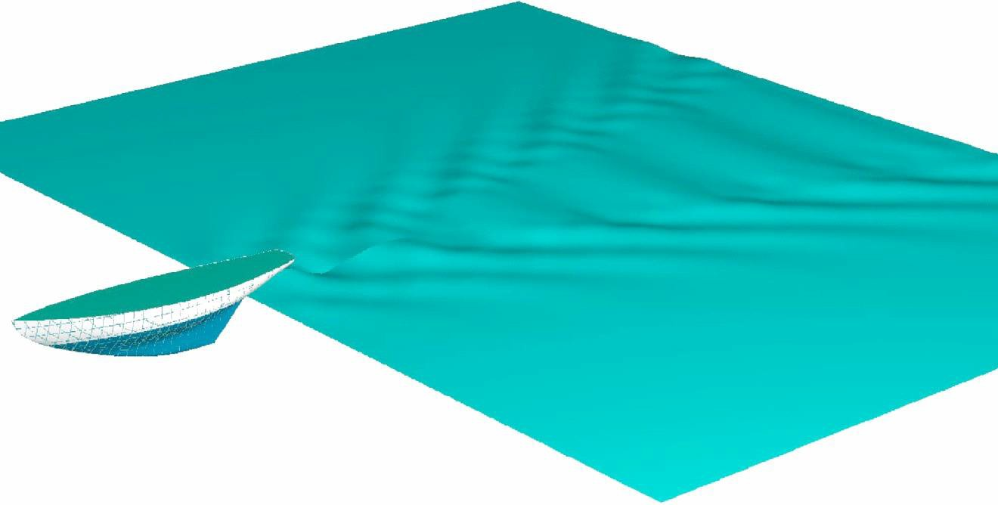

Експорт.
FREE!ship у цей час експортує наступні формати файлу:

Частина (Part).
Ця опція необхідна, щоб зберегти обрану деталь поверхні моделі як частину у так званому .part файлі. Ви можете зробити це, вибираючи потрібні грані самостійно, або вибираючи шари в діалозі вибору шарів, що з'являється, якщо не були ніякі грані обрані вручну. Крім точок, ребер, граней і крива контролю також зберігається інформація про шар. Так, наприклад, кіль може бути збережений у файлі й імпортований в іншому проекті.

IGES.
Поверхні підрозбієння можуть бути застосовані до моделей дуже складних форм тільки з однією математичною поверхнею, що не може бути описана однією єдиною поверхнею NURB. Через цього важко транслювати поверхню підрозбієння у поверхні NURB. Звичайно одна поверхня NURB створюється для кожної грані з 4 точками. Грані з більшою або меншою кількістю точок розбиваються на таку велику кількість шматочків NURB, скільки є точок у грані. Таким чином, грань із трьома точками перетвориться до 3 шматочків NURB. Це може привести до величезної кількості шматочків у файлі IGES. Але це не обов'язково проблема, якщо Ви не хочете змінити поверхні в іншій програмі CAD. Тому FREE!ship використає алгоритм, що транслює, так багато 4 точкових граней наскільки це можливо, щоб сформувати більші поверхні NURB. Це значно зменшує кількість експортованих поверхонь. У деяких випадках це може навіть бути зменшене на єдину поверхню NURB. Тільки поверхні експортуються у файл IGES. Вони експортуються як поверхні NURB (IGES об'єкт 128).

DXF 3D сітка.
Той же самий алгоритм, як описано вище, використається, щоб сформувати полігональні сітки. Ці сітки експортуються як багатосітковий DXF. Грані, які не можуть бути перетворені до осередків, експортуються як 3D грані. 3D грані із трьома або чотирма примкнутих поверхонь використаються в AutoCAD. Записується тільки інформація видимої в області перегляду й тільки видимі шари. Якщо в області перегляду показуються обидві половини корпуса судна, тоді експортуються обидві половини.

DXF 2D ламані лінії.
Криві ТК (крім діагоналей) можуть бути експортовані в інший файл DXF. З'являється діалогове вікно, у якому Ви можете визначити каталог, де файли повинні бути збережені й одиниці виміру, у яких вони повинні бути збережені (метри, сантиметри, міліметри, фути або дюйми). Кожна крива може бути експортована в окремий файл, або криві можуть бути згруповані й збережені в трьох файлах (шпангоути, батокси й ватерлінії). Через те, що криві експортуються як ламані лінії, криві шпангоутів апроксимовані прямими лінійними сегментами. Максимальна довжина такого прямолінійного сегмента коректується так, щоб ідеально відповідала даним верстатів із числовим програмним керуванням.

DXF 3D ламані лінії.
Всі криві ТК, такі як шпангоути, батокси, ватерлінії, діагоналі й лінії зламування експортуються в AutoCAD файл DXF як тривимірні ламані лінії. Крива контролю експортуються також. Снову експортується тільки видима в областях перегляду інформація.

Файл wavefront (.obj).
Видимі частини поверхні посилають в. obj файл як визначений в
http://www.fileformat.info/format/wavefrontobj/. Інформація про кольори не включена в цю точку.

Файл STL.
Формат STL головним чином використається у виробничих цілях, але іноді також для того, щоб обмінятися інформацією з іншими програмами CAD. Всі видимі частини поверхонь, пересилаються у файл як більша колекція маленьких трикутників.

Експорт .fef файлу.
Імпорт См:3.5.3.fef файл.

Ординати ТК.
Ординати кривих ТК і крива контролю експортуються в текстовий файл. Незалежно від параметрів настроювання видимості експортуються всі доступні лінії. Тільки лінії лівого борта,

записуються у файл.

Координати.
Ця опція зберігає координати всіх контрольних точок моделі в текстовий файл. Цей текстовий файл може читатися безпосередньо в Rhino.

Michlet.
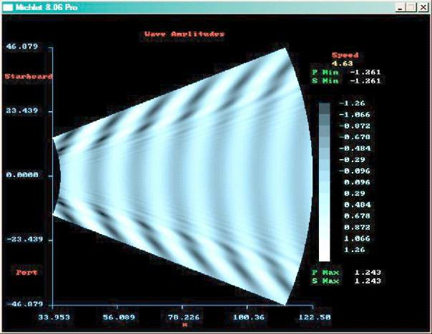
Michlet - чудова безкоштовна програма CFD, що може бути завантажена з адреси http://www.cyberiad.net/michlet.htm. Програма може використатися, щоб дати більше точне пророкування тертя й залишкового опору. Вона базується на теорії Мітчела й найкраще задовольняють для суден з більшими
відносинами L/B (7 або вище) і малими коефіцієнтами загальної повноти. Однак Lео Lazauskas, автор Michlet, повідомив, що програма вважає з відношенням L/B=5, але зі зниженням точності. Michlet також пророкує хвильову поверхню вдалині від корпуса (хвилі за судном). Більше докладна інформація щодо використання Michlet утримується в керівництві до Michlet.
Один важливий аспект, якому я вірю, не згаданий у цьому керівництві те, що швидкість у розрахунку хвильової поверхні не може бути вище, ніж максимальна швидкість певна для розрахунку опору.
У цей час є три способи експорту поверхні корпуса в Michlet:
Монооболонка. Ця опція за замовчуванням для розрахунку ізольованого корпуса.
Монооболонка як катамаран. Ця опція призначена для того, щоб проектувати катамарани. Звичайний спосіб зробити це - створити проект ізольованого корпуса із ДП у площині XZ, що проходить через початок координат. Потім Ви можете передати оболонку в Michlet як двохкорпусне судно із вказівкою відстані між двома серединними площинами кожного ізольованого корпуса. Michlet може оптимизувати ця відстань, змінюючи його, оскільки взаємний вплив цих двох корпусів виявляється у хвильовому профілі (і в криві опори).
Катамаран. Якщо у Вас є проект катамарана, то знову відстань повинне бути задане. Однак у цьому випадку це повинне бути фактична відстань між ДП оболонок, інакше FREE!ship не зможе обчислити кліренс корпусів.
Якщо Ви хочете використати Michlet, то треба пам'ятати, що кожен ізольований корпус для Michlet повинен бути симетричним відносно ДП. Інакше кажучи, Michlet не може обробити асиметричні корпуси. Результати розрахунку хвильової поверхні можуть бути імпортовані назад у програму. Докладна інформація із цієї теми дана в п. 3.5.9 про хвилі Michlet.

Archimedes.
FREE!ship експортує всі шпангоути моделі в однокорпусний Archimedes (.app файл) або в багатокорпусний ArchimedesMB, що є наступною версією Archimedes (.hll файл). Обидві версії Archimedes можуть використатися, щоб розрахувати додаткову гідростатику й зробити обчислення по остійності. Archimedes - дешеве програмне забезпечення й доступне по http://www.naval-architecture.co.uk/. Ця опція дозволена, якщо шпангоути додані в модель.

GHS.
Експорт всіх доступних шпангоутів у файл GHS. Файли GHS можуть бути імпортовані більшістю гідростатичних програм, які виконують обчислення, засновані на ТК корпуси, і він широко прийнятий формат.

Вихід.
Завершує програму.

Персональні настроювання.
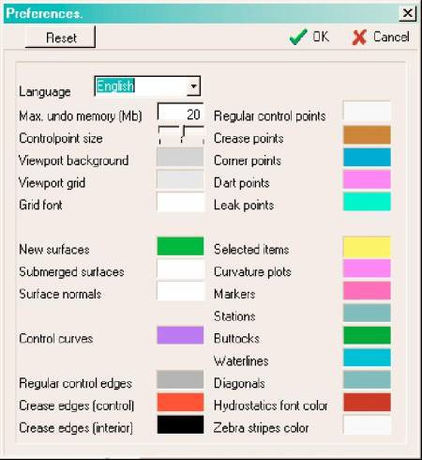
Наступний діалог на малюнку 11 показує персональні параметри настроювання програми, які можуть бути змінені. Всі зміни персональних настроювань будуть збережені у файлі freeship.dta, розташованому в тім же самому каталозі що й програма. Щоб відновити персональні настроювання до настроювань за замовчуванням, досить видалити цей файл і запустити знову програму. Ви можете відновити модифікації до установок кольорів, натискаючи кнопку
скидання (Reset).
Ви можете також змінити мову, використовувана FREE!ship. Більше про мовну підтримку може бути знайдене в главі 17.

Малюнок 11

Проектні опції.

Проектні параметри настроювання.
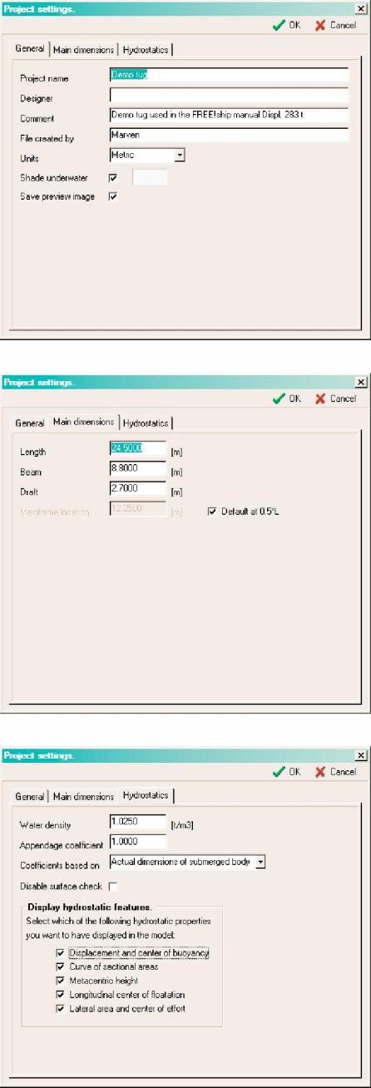
Проектний діалог параметрів настроювання дозволить Вам визначати різні проектні параметри настроювання. У нього є кілька сторінок вкладок.

Перша вкладка використається для загальної інформації про проект, такі як проектна назва, ім'я проектанта, коментарю, імені людини, що створив файл і системи одиниць виміру, використовуваних для цього проекту. Це може бути імперською або метричною системою одиниць виміру.
Тут також можна вкл. або викл. зафарбування зануреної частини корпуса, і визначити кольори, що буде використатися для цього.
Є також вимикач, щоб включити або відключити пам'ять зображення попереднього перегляду в проектному файлі.
Друга вкладка використається, щоб задати основні розмірення моделі й розташування міделя по довжині. За замовчуванням мідель розташований посередині проектної довжини, але це значення може бути змінено.
Остання вкладка використається для загальних параметрів настроювання для розрахунку гідростатики, таких як щільність і температура води, додаткового коефіцієнта, що враховує товщину обшивання й виступаючі частини, такі як рули, кілі, насадки ГГ й інші при розрахунку об'ємної водотоннажності, звичайно задається в діапазоні 1.005 - 1.010. Є також, що випадає вниз список, параметрів, що вказують, як повинні бути обчислені гідростатичні коефіцієнти, наприклад коефіцієнти загальної повноти й призматичний. Ці обчислення можуть бути зроблені по головним розміренням судна, використовуючи будь-які розмірності (загальноприйнятий для більших суден), або по фактичних розмірах зануреної частини корпуса (загальноприйнятий, для яхт і маленьких човнів).
Щораз при обчисленні гідростатики, програма перевіряє напрямок всіх нормалей граней. Якщо виявиться що нормалі спрямовані неправильно після цієї перевірки, то краще відключити автоматичну перевірку й вручну перевірити напрямок нормалей (9.2 Транспонування).
FREE!ship може також показувати деякі гідростатичні параметри в тривимірній моделі в каркасному режимі (див. 11.10 Параметри гідростатики). Ви тут можете також
визначити, які параметри повинні або не повинні відображатися.

Теоретичне креслення.

FREEship! дає можливість користувачеві розглянути закінчене відформатоване теоретичне креслення судна. Це може бути зроблене у двох різних режимах, каркасний режим (ліворуч) і режим з фарбуванням поверхні (праворуч). На кресленні показані тільки криві ТК, незалежно від установки видимості відповідних кривих ТК. Таким чином, шпангоути завжди показані на теоретичний кресленні, навіть якщо вони відключені на видах корпуса. У цей час теоретичне креслення може бути збережений як растрове зображення в dxf файлі, або переданий для печатки безпосередньо в принтер/плотер. Теоретичне креслення може також бути відображений у чорно-білому кольорі, натискаючи на відповідну кнопку в інструментальній панелі. Використати кольори заливання неможливо в чорно-білому режимі.
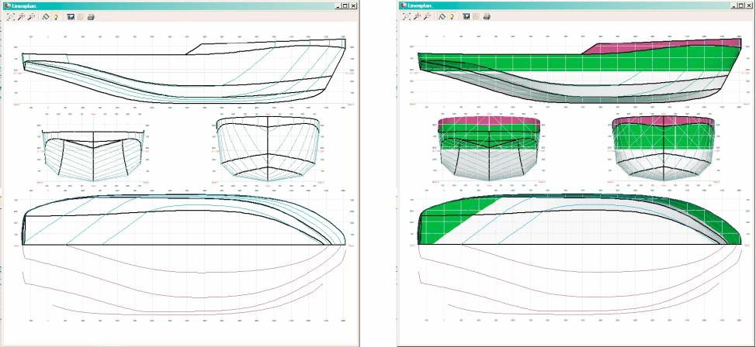
Тільки якщо модель не містить рибин, подання плану могло б произвольно зерка-лироватися так, щоб обидві сторони були видимі. Деякі шари можуть бути сховані на теоретичном крес-ленні. Те, як це зро-бити, описане в п.10.8 діалогах властивос-тей шарів.
Малюнок 12

Меню Редагування.

  - Скасування (Undo).
Опція скасування попередніх дій редагування. FREE!ship зберігає всі дії. Коли новий файл буде читатися на згадку, що попередні дані скасування редагування не будуть загублені.

Видалити.
Використовуючи цю опцію, Ви видалите обрані елементи. Програма спочатку видаляє всі обрані грані, потім ребра й потім обрані точки. Будь-які точки або ребра, які, виявляться невикористованими після цього процесу, будуть вилучені також. Відзначте, що, коли точка вилучена, всі прикріплені грані й ребра вилучені також. Якщо ребро буде вилучено, то будь-які прикріплені грані будуть також вилучені. Див. також колапс точки й колапс грані.

Операції над точками.

Додати.
Додає нову точку в тривимірному просторі. Нова точка за замовчуванням розташована на початку координат (0.0, 0.0, 0.0). Додавання нових точок припустимо тільки, якщо controlnet видима.

Вирівняти.
Якщо більше чим дві точки обрані, то можна вирівняти їх так, щоб вони сформували пряму лінію. Це робиться шляхом проектування всіх обраних точок на лінійний відрізок, що проходить через перші й останню обрані точки. Вони будуть спроектовані на цю лінію, а не однорідно розподілені, так щоб зберегти зсув точок мінімальним.

Колапс.
Ця опція видаляє обрану точку, не видаляючи навколишню геометрію. Точку можна видалити, якщо вона приєднана тільки до двох ребер. Коли точка вилучена, і ці два ребра
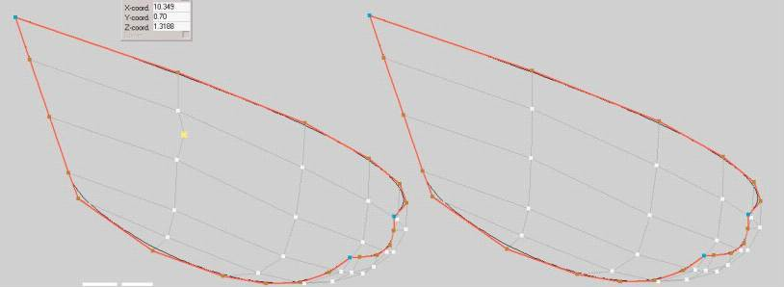
поєднуються в одне ребро. Якщо точка приєднана до більше чим двох ребер, інші ребра могли б бути вилучені спочатку, згортаючи ці ребра. Приклад нижче показує точку до й після згортання.

Малюнок 13

Вставка.
Для того, щоб вставити нову точку на існуюче ребро читайте про операцію розбити
ребро.

Вставка площини.
Ця операція перетинає всі видимі ребра із площиною. Якщо точка перетинання відсутній, то вона буде вставлена на ребро. Після цього грані, у яких багато вставлених точок, будуть розбиті вставками нових ребер. Це зручний спосіб вставити, наприклад, на якийсь час ряд точок із заданою координатою. Є також опція, щоб додати крива контролю до недавно створених ребер. Тип площини (вертикальн, горизонтальний або поперечний) може бути визначений так само, як і місце розташування, уводячи бажану відстань у спливаючому вікні діалогу.

Перетинання шарів.
Ця опція використається для того, щоб знайти криву перетинання двох шарів, це можливо лише, якщо більше чим один шар існує. Якщо обрані два шари, то всі крайки першого шару, перевіряють на перетинання з усіма гранями другого шару. Якщо таке перетинання існує, то уставляється точка на грань. Після тесту на перетинання всі вставлені точки підключаються до нових граней, які формують лінію перетинання цих двох шарів. Помнете, що тільки перший шар торкнеться ця операція, другий шар залишиться незмінним. Інша важлива проблема – це те, що точки тільки вставлені на ребрах, а не на гранях. Ця опція може використатися, наприклад, щоб знайти перетинання оболонки з кілем або кермом.

Блокування точок.
Будуть заблоковані всі обрані незамкнуті точки. Блоковані точки здаються темно-сірими на екрані й не можуть бути переміщені. Жодна з доступних операцій редагування не має ефекту на блоковані точки. Ця опція допускається тільки, коли більше чим одна незамкнута точка обрана.

Розблокування точок.
Ця опція розблокування обраних точок, які були заблоковані, так, щоб вони могли бути змінені знову. Допускається тільки, якщо принаймні 1 з у цей час обираних точок був раніше блокований.

Розблокування всіх точок.
Ця опція розблокування всіх точок у моделі, чи незалежно обрані вони чи ні.

Операції з ребрами.

  - Витиснення.
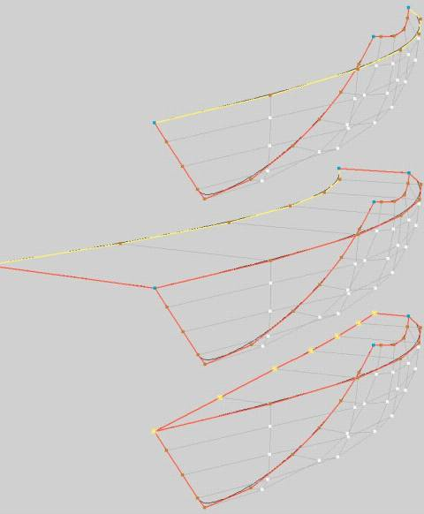
Витиснення ребер є зручним способом створювати нові поверхні. Тому що в крайки може тільки бути максимум двох прикріплених граней, тільки
граничним ребрам дозволено бути витиснутими. Малюнок 14 показує, як палуба легко додана, витісняючи лінію палуби. Три стадії процесу:
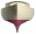

Виберіть граничні ребра, які повинні бути витиснуті. Виберіть опцію витиснення краю з меню. Діалог з'являється, у якому вказується напрямок витиснення. У цьому випадку напрямок витиснення 0.0 у поздовжньому напрямку, -2.25 у поперечному напрямку й 0.02 нагору.
 Краї витиснуті в зазначеному напрямку. Нові грані створені й додані до активного в цей час шарую. (Див. 10.1 Загальної інформації про шари)
 Нові створені точки переміщені до середньої лінії, і палуба закінчена.

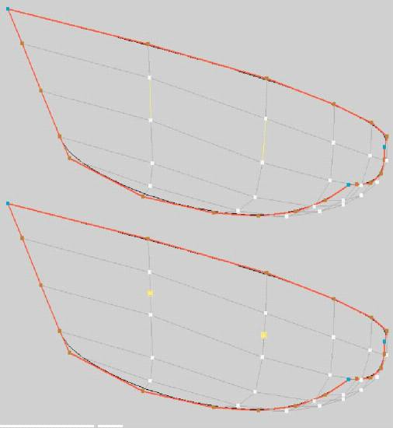
Малюнок 14

Розбивка.
Обрані ребра розбиті на два, вставляючи нову точку всередині. Після операції обрані всі недавно створені точки. Це зручно, якщо нові ребра повинні бути вставлені. У цьому випадку кілька ребер можуть бути обрані й розділені на дві частини. Всі обрані точки, що належать тієї ж самої грані, можуть бути тоді розбиті, вставляючи нове ребро. (див. 7.4 Вставки). Зображення праворуч показує два обраних ребра до й після розбивки. Помітьте, що при цьому створена грань, що складається з 6 точок. Дві обраних точки повинні попередньо бути підключені, таким чином, розбиваючи грань на дві регулярні грані. Це гарантує більше регулярну структуру й більше гладку поверхню. (див. також 1.6 Рекомендації до моделювання підрозбієння).

Малюнок 15

Колапс.
Згортання ребер видаляє ребро й поєднує дві прикріплені грані в одну нову грань. Згортка ребра виконується, якщо обране ребро не граничне. Приклад праворуч показує, як кілька ребер скорочені в одному проході. Тільки дві точки на граничних ребрах залишаються. Вони можуть бути скорочені, використовуючи опцію колапс точки в меню.

Вставити.
Грань може бути розбита на дві нові грані, вставкою ребра. Щоб зробити це, принаймні дві точки повинні бути обрані. Обидві точки повинні належати тій же самій грані, і ніякому ребру не дозволяють уже перебувати між цими двома точками. Щоб гарантувати одержання якісної поверхні, рекомендується розширити вставлені ребра (як зазначене праворуч) до лінії зламування або до граничного ребра якщо це можливо.

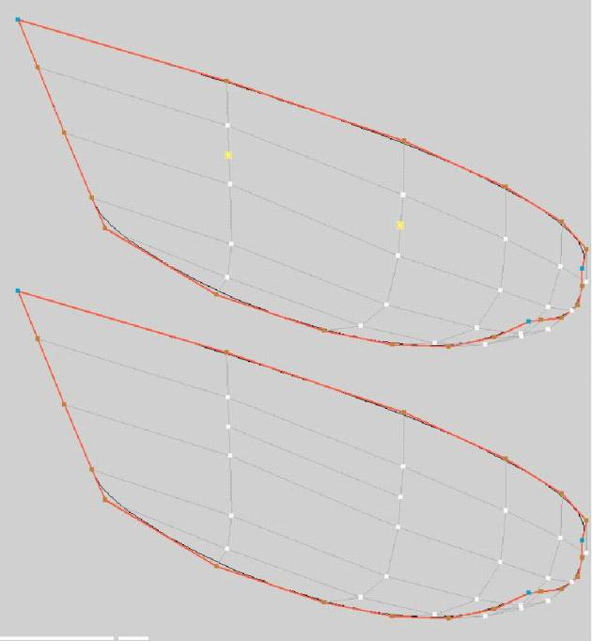
Малюнок 16

Злам.
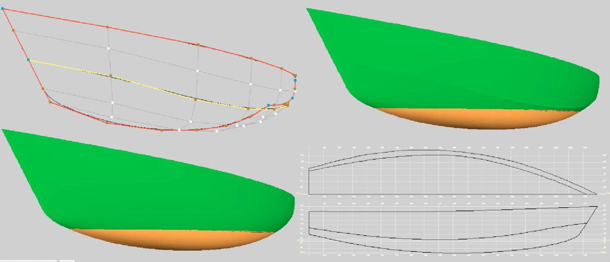
Установка обраних ребер як ребра лінії зламування дозволяє користувачеві додавати лінії зламування до оболонки. Властивість складки граничних ребер не може бути змінено. FREE!ship обробляє всі граничні ребра за замовчуванням як краю складки. Зображення нижче показує, як створюється лінія зламування. Ліворуч видна модель без лінії зламування. Праворуч яхта зображена з новою лінією зламування. У даному прикладі лінія зламування проходить уздовж всієї довжини корпуса. Це не обов'язково. Лінії зламування можуть бути в будь-якому місці на поверхні.

Малюнок 17

Операції над кривою.

Криві контролю й згладжування.
Для кращого контролю над формою поверхні, криві контролю можуть бути додані до моделі. Ці криві проходять по ребрах, і після кожного кроку підрозбієння, нові точки ребер не тільки вставлені в поверхню, але також й у криву. Це гарантує, що криві контролю завжди точно впроваджуються в поверхню, незалежно від установки точності FREE!ship. Графіки скривлення обраних кривих контролю показуються те ж, якщо видимість кривизни включена. Графік кривизни обновляється в реальному масштабі часу, якщо хоча б одна із точок переміщена. Якщо графік кривизни інтерпретується й використається правильно, то можна одержати зовсім правильну поверхню. Навіть занадто малі вм'ятини або бухтиноватості на поверхні можуть бути легко ідентифіковані й замічені на екрані неозброєним оком.
Так, що ж таке кривизна? Кривизна може бути визначена в такий спосіб:
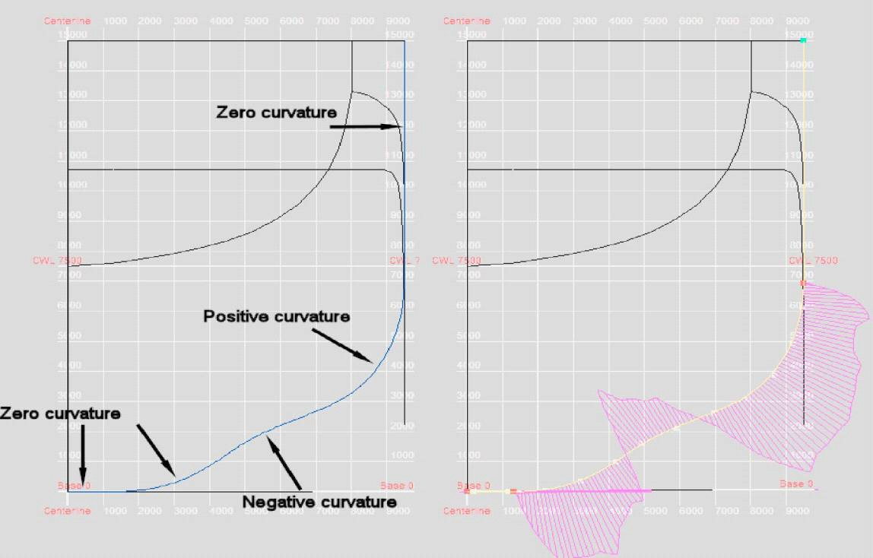
норма зміни (у точці) кута між кривою й тангенсом до кривої
Зображення вище показує криву контролю в кормовій частині контейнеровоза. Ліворуч крива контролю показана синім, у той час як праворуч крива контролю - показана в обраному жовтому кольорі разом із графіком зміни кривизни. У прямих частин кривої нульова кривизна. Якщо Ви рухаєтеся уздовж кривій від днища в напрямку палуби, то спочатку крива згибається ліворуч. У цій області кривизна позитивна. На висоті приблизно 2.5 метрів крива починає згибатися праворуч, тут кривизна стає негативною. Небагато далі уздовж кривой вона згибається ліворуч знову, таким чином, кривизна знову стає позитивною. Як це відбито в графіку кривизни? У багатьох точках на кривій кривизна обчислена й побудована як відрізок перпендикулярний до кривої. Чим довше відрізок, тим більше кривизна. Якщо кривизна позитивна, то відрізок будується на зовнішній стороні кривої. Абсолютне значення кривизни в крапці не цікавить, важливо як вона змінюється уздовж кривій. Це є міра плавності кривій. Якщо Ви не хочете різких змін у кривизні, то вона повинна змінюватися так само плавно як це можливо. І дуже часто, особливо з маленькими човнами і яхтами, зміна знака кривизни, як відзначено на малюнку вище, дуже небажано. Нижче приклад кривої контролю для яхти. У верхній частині зображення показана погано згладжена крива. Ми бачимо, що зміна кривизни спочатку позитивне, супроводжується незабаром після цього раптовим збільшенням радіуса кривизни. Після чого радіус кривизни швидко зменшується й потім починає збільшуватися

знову після провалу. На нижній половині зображення показана та ж сама крива контролю будучи зглаженою. Очевидно, що якщо кривизна змінюється тепер поступово, те й крива є дуже плавною.
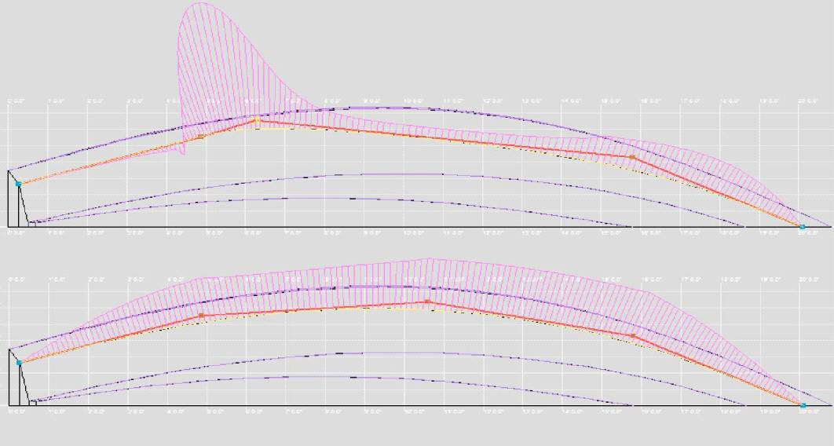
Необхідно врахувати той факт, що кривизна в першій й останній крапці кривої завжди дорівнює нулю. Це відбувається через спосіб, яким будується крива, і це не має ніякого відношення до фактичного скривлення поверхні в кінцевих точках. Криві контролю більш легко згладжуються, коли точки контролю розташовані більш-менш рівномірно уздовж кривій і повинні бути регулярними. Чим менше точок контролю на кривій, тим простіше зробити гарне згладжування кривої.

Нова
Для початку виберіть кілька ребер, які підключені до їх початковим і кінцевими точкам. (Це більш просто, якщо Ви тримаєте клавішу CTRL на своїй клавіатурі натиснутої, вибираючи ребра), Після цього можна створити й провести криву контролю по цих ребрах. Тільки одна крива контролю може бути проведена через ребро. Якщо нова крива не відображається на екрані, упевніться, що видимість кривих контролю включена.

Операції із гранями.

Нова.
Додати нову грань, використовуючи раніше обрані точки. Ці точки повинні бути обрані правильно. Якщо дивитися в напрямку нової грані з води, то нормалі в нових точках грані будуть спрямовані назовні, якщо точки сортовані в проти годинної стрілки. Якщо обрані по годинній стрілці, то нормаль указує усередину. Всі нормалі повинні бути спрямовані назовні в напрямку води (див. 1.6 Рекомендації до моделювання підрозбієння). Напрямок нормалей на гранях автоматично перевіряється й виправляється (якщо це можливо), якщо ця опція не заблокована в проектному діалозі. Ця перевірка виконується щораз, коли розраховується гідростатика або коли опція перевірки моделі включена з меню.

Переклацання нормалей.
Ця опція може використатися для того, щоб вручну переклацнути нормалі обраних граней на іншу сторону. Нормалі граней можуть відображатися, вибираючи певну грань. Упевніться, що включено й внутрішні грані й видимість нормалей. Відображаючи нормалі, кожна нормаль обчислена як усереднена нормаль у крапці вдосконаленої сітки підрозділу. Це середнє число обчислене від всіх граней, що оточують цю точку. Уздовж границі краю, що розділяє дві особи із протилежними нормальними вказівками, це може здаватися, що небагато дивно як може бути замічене на лівій стороні зображення нижче. Нормалі уздовж цих границь виглядають начебто спроектованими на поверхню.
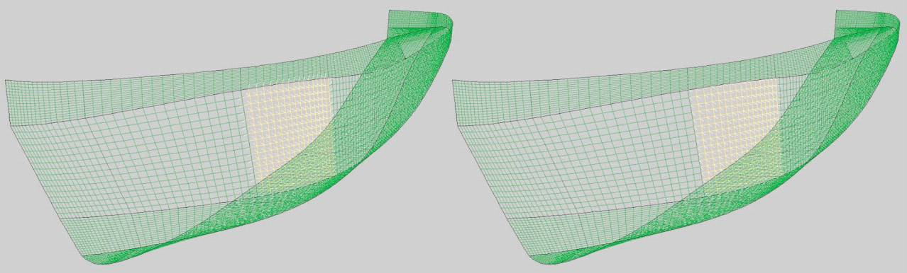
Малюнок 18

Операції з шарами.

Загальна інформація про шари.
Оболонка, створена FREE!ship складається тільки з однієї поверхні, навіть якщо безліч окремих поверхонь з'являються на екрані, які не зв'язані один з одним. Моделюючи складні моделі кількість інформації на екрані може іноді бути занадто величезним. Тому зроблені шари. Кожна грань призначена на шар. У цих шарів є певні властивості такі, як, наприклад, кольори й видимість. Цим шляхом це можливо граням групи в шар і призначати ті ж властивості на всій грані. Властивість видимості цих шарів дозволяє сховати їх від користувача. Якщо всієї грані, прикріплені до ребра або точки будуть невидимі, ребро або що вкажуть розглянути, то ж не буде показаний. Це гарантує оптимальне подання щодо моделі, вибираючи елементи або перетаскуючи точки. Грані, призначені на шар успадковують властивості цього шару.

Активний шар.
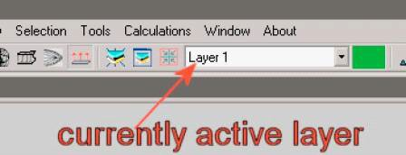
При операціях витиснення ребра або додавання вручну завжди активний шар присутній у моделі. Якщо ніякі грані не обрані, що спливає блок указує який шар є в цей час активним. Якщо одна або більше граней обрані, що належать тому самому шарую, то у відображено який це шар. Коли кілька граней обрані, які належать на різним
шарам, то в спливаючому блоці вказується пробіл. Всі знову створеної грані стають гранями, що належать активному шару.

Призначення граней до різних шарів.
Призначення граней до різних шарів зроблено в такий спосіб:
- Вибір необхідних граней
- Відпускают спливаючий блок й натискують на новий шар.
- Знимають віділення граней.
Всі грані повинні тепер бути призначені на новий шар.

Активні кольори шарів.

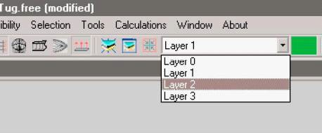
Малюнок 20

Змінити кольори активного шару. Ці кольори також бачимо в інструментальній панелі, праворуч поруч зі спливаючим блоком.

Автогрупування.
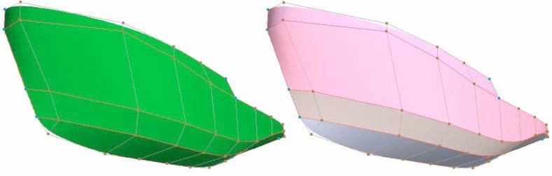
Ця опція витягає групи граней, які повністю оточені ребрами ліній зламування. Тоді кожну групу граней призначають на новий шар. Якщо ніякі грані не будуть обрані, то всієї грані моделі будуть використатися. Інакше тільки обрані грані будуть згруповані. FREE!ship намагається зберегти так багато існуючої інформації наскільки можливо. Якщо ряд коштує, витягнутий, і вони вже належать тому ж самому шару тоді, цей шар залишають неспотвореним. Автогрупування припустимо лише коли внутрішні грані включені.

Новий.
Додає новий порожній шар до моделі й робить її активним шаром.

Видалити пустий.
Опція припустима, коли модель містить принаймні один
пустий шар або коли більше, ніж один шар присутній. Коли обрано, всі поусті рівні вилучені з моделі. Принаймні один шар залишається активним шаром.

Діалог властивостей шарів.
Відображається вікно де показані всі шари і їхні властивості. Ліва половина вікна показує список, що містить всі доступні шари в моделі. Натискаючи на назву шару буде обраний цей шар. Властивості цього обраного шару тоді відображаються праворуч. Подвійне натискання на шарі в списку на лівій стороні робить його активним шаром. Усередині цього діалогу можна також включати або виключати обраний або змінювати наступні властивості шару:
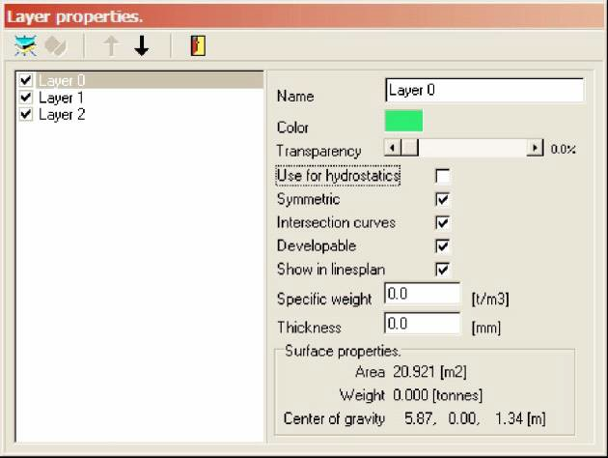
 Видимість (Visibility).
Перемикачі на лівій стороні вказують чи бачимо відповідний чи шар ні. Натисніть на перемикач, щоб установити шар у стан вкл. або викл. точки або ребра на контрольній сітці, що належить невидимим шарам також можуть бути сховані, що робить моделювання складних моделей простіше.
 Назва (Name).
Назва шару відображено в списку ліворуч, але воно може тільки бути змінене в правій стороні вікна.
FREE!ship не вимагає, щоб назва
шару було унікальним ім'ям, всі шари ідентифіковані внутрішнім унікальним ідентифікаційним номером. Однак деякі програми CAD, такі як AutoCAD, не дозволяють порожніх імен шарів або дубльованих назв.
 Кольори (Сolor).
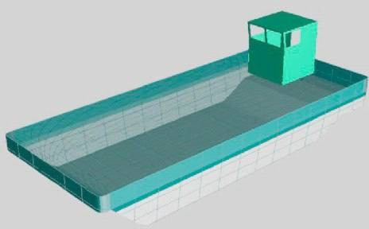
Кольор шару використається для того, щоб офарбити модель. Кольори також використається в теоретичному кресленні й для розгорнень. Кольор шару може бути змінений, натискаючи колірний прямокутник праворуч. Відкривається діалогове вікно, у якому може бути обраний нові кольори.
 Прозорість (Transparency).
Іноді необхідно зробити певні частини поверхні прозорими такі, наприклад, як ілюмінатори. Рівень прозорості може бути змінений, переміщаючи повзунковий регулятор у діапазоні від 0 % (повністю видиме) до 100 % (невидиме). Урахуйте, що прозоре зафарбування може споживати багато пам'яті й значно сповільнювати процес промальовування. Тому що нормальне
використання Z-буфера або простої альфа-плавне сполучення робить іноді дивні артифакти, то єдиний спосіб зробити це належним чином, стежити за всіма поверхнями, що покривають специфічний піксель на екрані й потім прорисовувати всі ці поверхні від тла до передньої сторони. Це вимагає додаткової пам'яті й процесорного часу, але крім цього не створює інших проблем.

 Симетричність.
Шар, що не впливає на розрахунки гідростатики, може бути асиметричним. Але цю опцію не можна використати для створення асиметричних оболонок. Однак можна використати, щоб додати асиметричні надбудови або інші об'єкти до оболонки, такі як вітрила, люди й т.д.
 Використання для гідростатики.
FREE!ship використає грані сітки підрозбієння для розрахунку гідростатики (див. 15.2
гідростатики Проекту). Він обчислює об’єм, замкнутий усередині цих граней. Часто


FREE!ship
однак є кілька поверхонь у моделі, які не повинні бути включені в гідростатичні розрахунки. Є грані шарів, які не створюють об’єм, а тільки поверхня такі, наприклад, як вітрило. Якщо вітрило повинен був бути включений в обчислення, FREE!ship обчислила б об’єм у кормовій частині вітрила (якщо він занурений у воду при нахиленні корпуса) як частина зануреного об’єму. Тому що цей об’єм простирається нескінченно (немає ніякої обмежуючої поверхні із задньої сторони), те це ввело б помилку. Таким чином, певні шари можуть бути виключені з обчислень, видаляючи галочку з перемикача. Див. також 13.1 Перевірки моделей для одержання додаткової інформації щодо точок витоку.
 Криві перетинів ТК.
Натискаючи цей перемикач, властивість перехресних кривих шару може бути дозволене або заблоковано. Якщо перемикач не встановлений, то грані цього шару не будуть включені коли криві перетинань будуть обчислюватися. Для складних моделей часто зручно відобразити шпангоути, батокси, ватерлінії й рибини тільки оболонки, а не для палуби, надбудови й т.д. Ця установка не має ніякого впливу на розрахунок гідростатики.
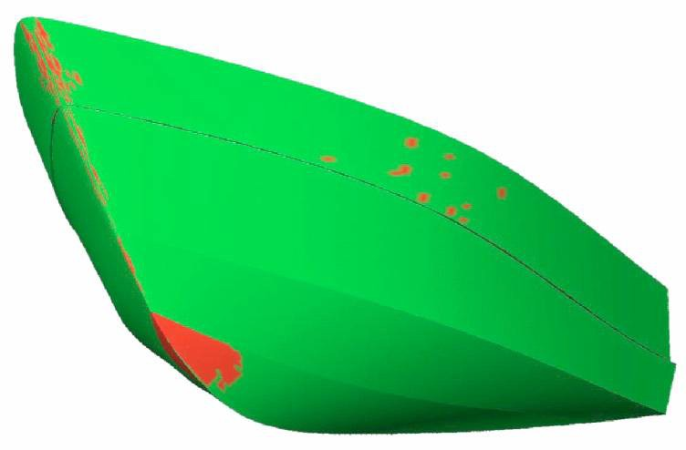
 Розгортаємість.
Оболонки, що розгортають, можуть складатися від плоских пластин, які мають тільки вигин в одному напрямку. Більшість оболо-нок не розгортаються на площину, починаючи з поверхні вигнутої у двох напрямках. Ті шари, на яких властивість розгортання пе-ревірена, зафарбовані по-іншому. Області цих шарів, що розгортають, зафарбо-вані в зелені кольори. Області, які не виявляються
Малюнок 22
виведеними зафарбовані червоними. Це зручний спосіб перевірити, якщо оболонка розгортається дійсно. На малюнку 22 показаний приклад моторного човна з лініями зламування й вилицями. Як видно вся оболонка пофарбована в зелені кольори, а це означає, що майже вся оболонка що розгортає. Тільки трохи дуже маленьких плям на палубі й на форштевні, і більша область у носі в кіля пофарбовано червоним. Ці дуже маленькі плями - головним чином числові помилки (FREE!ship використає дуже маленький допуск). Більша область підстави однак не розгортуєма з математичної точки зору. Оболонки, що розгортають, часто робляться з фанери, що набагато більше простіше зігнути чим метал через різні властивості матеріалу. У дійсності "майже" розгортають оболочки, що, можуть відмінно бути виготовлені з фанери, тоді як та ж сама оболонка з металу, вимагає "мучення" металу, щоб одержати цю форму. Якщо один або більше шарів відзначені як розгортаємі, програма може розгорнути цю тривимірну поверхню на площину, як пояснено в 13.4 Розробка розгорнення.
 Показ на теоретичному кресленні.
Іноді шар містить елементи, які Ви не хочете відображати на теоретичному кресленні. Прикладом цього можуть бути щогли й вітрила. Вони відносно високі в порівнянні з іншою частиною човна. Показ їх на теоретичному кресленні змусило б оболонку здаватися дуже маленькою. Тому деякі шари можуть бути сховані. Знайте, що масштаб елементів на теоретичному кресленні також визначається кривими ТК. Якби шар містив вітрило, і властивість перетинання кривих перевірено, то перехресні криві

цього вітрила були б обчислені й відображені в теоретичному кресленні.
 Властивості матеріалу.
Є два поля уведення даних, які можуть використатися для оцінки ваги шару. У поле “визначення ваги” питома маса використованого матеріалу може бути уведена, наприклад, для сталі 7.8 тонн/м³. У поле нижче може бути задана середня товщина листа обшивання. Ці дві властивості поєднуються з повною площею поверхні шару для оцінки ваги й визначення центра сили ваги. Ці розрахунки також показані в результатах розрахунку гідростатики.

Нижче властивостей матеріалу відображені площа поверхні, вага й координати центра ваги площі обраного шару. Чорні стрілки "нагору" й "униз" в інструментальній панелі можуть використатися, щоб перемістити обраний шар нагору або вниз у списку. Шари, що розгортають, з'являться в тім же вікні з параметрами шару нижче.

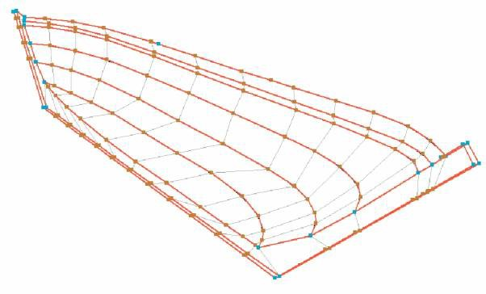
Опції видимості.

Мережа керування.
Мережа керування - комбінація точок і ребер, які формують початкову мережу підрозбієння. Це об'єкти, якими може управляти користувач, щоб сформувати поверхню. Якщо всі грані, прикріплені до певної точки або ребра, будуть належати шарам, які виключені, то вони не будуть відображені у вікнах перегляду. Будуть показані лише точки або ребра, що представляють інтерес.

Крива контролю.
Криві контролю - криві, що лежать на ребрах керуючої мережі й створюють поверхню. Видимість цих кривих контролю поза залежністю від видимості керуючої мережі. Фактично, вибір й управління кривої контролю часто більше простої, коли мережа керування невидима. точки й ребра, що лежать на кривих контролю автоматично стає видимими щораз, коли крива контролю обрана.

Малюнок 23
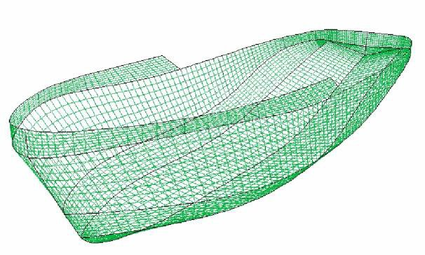
Малюнок 24

Внутрішні грані.
Внутрішні грані це фактично грані підрозділеної поверхні. Чим вище точність установлена, тим більша кількість граней буде показано.
Внутрішні грані кресляться в кольорі шару, якому вони належать.

Показ обох сторін.

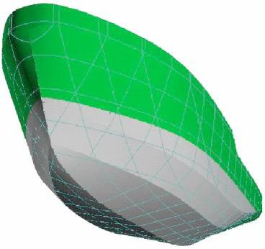

Малюнок 25

Тому що майже будь-яке судно є симетричним відносно ДП, тому моделюється тільки лівий борт судна. Чим менше кількість інформації відображена, тим простіше вибрати точку, ребро або грань. Обідва борта можна показати для того, щоб дизайнерові було видно на що схожо всю оболонку. Не тільки поверхня намалюється симетрично, але також і криві ТК. Показ обох бортів оболонки можливо у двох видах - каркасному й пофарбованому.

Координатна сітка.
Якщо криві ТК відображаються, то також відображається й ними утворена коорди-натна сітка. Ця сітка показує місце розташування перетинань кривих ТК. Вона видна в каркасному й затіненому режимі й поруч із кожною лінією друкується його відстань від початку координат. Крім того, нанесені основна лінія, ДП і КВЛ. Сітка видна на всіх видах за винятком 3D види. Ця сітка відображається незалежно від установки видимості кривих ТК.
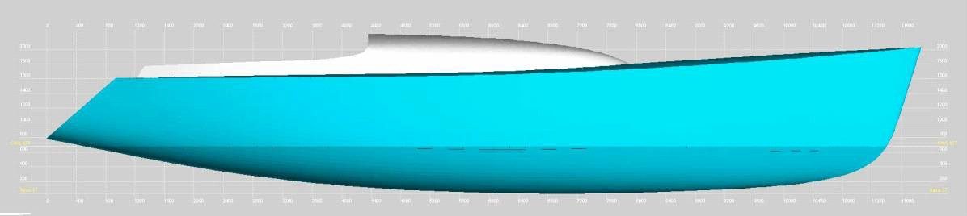
Малюнок 26

Шпангоути.
Опція включає відображення шпангоутів в областях перегляду. Ця опція допускається тільки, якщо шпангоути додані до моделі.

Батокси.
Опція включає відображення батоксів в областях перегляду. Ця опція допускається тільки, якщо батокси додані до моделі.

Ватерлінії.
Опція включає відображення ватерліній в областях перегляду. Ця опція допускається тільки, якщо ватерлінії додані до моделі.

Рибини.
Опція включає відображення рибин в областях перегляду. Ця опція допускається тільки, якщо рибини додані до моделі.

Гідростатичні особливості.
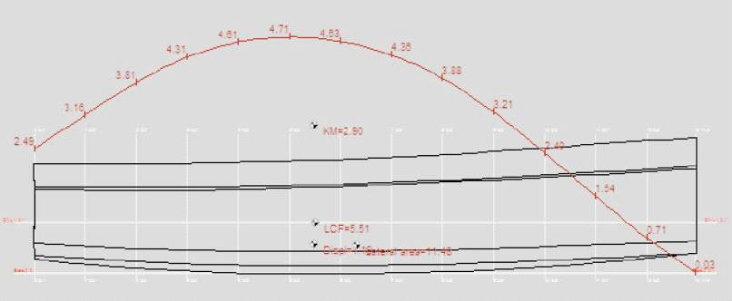
FREEship також забезпечує опцію, щоб креслити кілька базових параметрів гідростатики на моделі. Вони:

- Центр величини
- Центр ваги площі КВЛ
- Об'ємна водотоннажність
- Центр ваги площі й площа зануреної частини ДП
- Поперечний метацентр
- Стройова по шпангоутах. Всупереч іншим значени-
ям ця крива креслиться тільки на
проекції Бік оболонки. Звичайно, за цими значеннями можна тільки оцінити, чи є модель досить несуперечливої, щоб обчислити гідростатику проекту (тобто немає ніяких витоків нижче ватерлінії). Значення обновляються в реальному масштабі часу при зміні моделі. Дані які Ви хочете, щоб програма показала, можна визначити в проектному діалозі настроювання параметрів (див. 4.1 Проектні параметри настроювання).

Лінії струму.
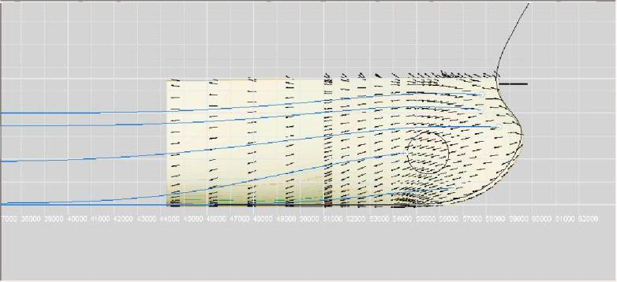
Показ або приховання ліній струму. Лінії струму, які відображаються FREE!ship обчислюються тільки через аналіз поверхневої геометрії й не має ніякого відношення до CFD. Це величезне спрощення тому що швидкість, тиск і хвилі виключаються з обчислень. Незважаючи на це спрощення, лінії струму показують подібні результати з лініями струму, розрахованими CFD програмами, але вони дозволяють проектантові розуміння того, як вода буде приблизно текти. Реальні обчислення CFD звичайно набагато більше точні й надійні. Ви можете додати лінію струму
втримуючи натиснуту клавішу ALT і клацнути мишею на точці нижче поверхні ватерлінії (тільки на видах Бік, Напівширота або Корпус). Ця точка використається як початок координат для лінії струму. Звідси потік відслідку-ється якнайдалі в корму або до протикання конструктивної ватер-лінії. Лінії струму тільки простежу-
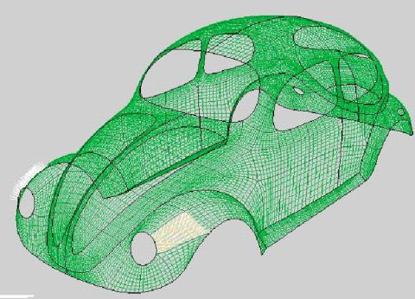
ються уздовж поверхні, які належать шару, використовуваного для гідростатичних обчислень (у загальному випадку поверхня корпуса). Зображення вище показує деякі лінії струму за носовим бульбом. Фонове зображення показує результат CFD розрахунків. Маленькі чорні лінії показують напрямок потоку як обчислено в CFD програмі, синіми кольорами криві - лінії струму, обчислені FREE!ship. Лінії струму можуть бути обрані й вилучені як і будь-який інший елемент геометрії в FREE!ship.

Нормалі.
Якщо ця опція включена, то намалюються нормалі обраних граней. Нормалі з'являються як тонкі білі лінії, указуючи всередину або спрямовані назовні оболонки. Ця опція доступна, якщо внутрішні грані видимі. Нормаль рисується в кожній внутрішній точці фрагмента поверхні корпуса. Чим вище точність установлюється, тим рисується більше нормалей.

Малюнок 27

Скривлення.
Ця опція включає або відключає малюнок кривизни, графіка побудованого на кривих перетинань ТК. Тільки на кривих перетинань, які виявляться зареєстрованими в діалозі кривизни будуть креслиться.

Маркери.
Маркери - лінії й/або криві, додані до моделі як довідкова інформація. Наприклад корпус існуючого проекту міг бути імпортований як маркери. Шпангоути могли тоді бути додані до FREE!ship модель у тім же самому місці розташування як маркери. Нарешті точки можна перетягнути, поки шпангоути й маркери не перебувають точно друг над іншому. У цьому випадку FREE!ship оболонка відповідає оболонці з існуючого проекту.
Маркери можуть бути обрані мишею й вилучені як будь-яка інша геометрія, використовувана у Вашій моделі.

Масштаб кривизни.
Масштаб кривизни може бути зменшений при натисканні клавіші F9, так, щоб криві з великою кривизною могли бути оцінені. Масштаб може бути збільшений при натисканні

клавіші F10 для малих значень кривизни.

Вибір.

  - Виділити все.
Цією командою (доступної також при натисканні Ctrl+A) вся видима геометрія може бути обрана в одному проході, включаючи маркери й лінії струму.

Очистити всі
Використайте цю опцію, щоб очистити всі обрані елементи одночасно. При натисканні клавіші ESC буде той же самий результат.

Інструментальні засоби.

Перевірити модель.
FREE!ship може перевірити модель для будь-яких непогодженостей, і виправляє більшість із них автоматично. Ця перевірка також виконується щораз, коли обчислюється гідростатика, якщо ця автоматична перевірка не заблокована в настроюванні проектних параметрів. По-перше, поверхня перевіряється для будь-яких незв'язних сегментів. Потім кожен сегмент чи перевіряється всієї нормалі на гранях указують у тім же самому напрямку. Якщо ні, то адаптує тієї грані. Потім ідентифікується найнижча точка кожного сегмента. Це звичайно - днище. Якщо точка дійсно на днище, тоді осереднена нормаль цієї точки повинна вказати вниз. Приймаючи це, всієї грані адаптуються таким чином, що напрямок їхніх нормалей відповідає напрямку нормалі в цій специфічній точці. У деяких рідких випадках через цього нормалі можуть указувати в неправильному напрямку. У цьому випадку рекомендується вручну переклацнути нормалі в правильному напрямку й відключити автоматичну перевірку поверхні. Цей тест також ідентифікує ребра з більш ніж двома приєднаними гранями. По-друге, надається список точок, де оболонка має витік. Точку вважають "витоком" якщо:
    - Вона не розташовується в ДП, що означає Y координата точки > 0.0001.
    - Крапка приєднана до ребра тільки з однієї прикріпленої грані. Помітьте, що це також має місце, чи прикріплюються дві грані, але однієї із цих граней належить шару, від якого “Включають у гідростатику” властивість, вимикається. Це могло наприклад мати місце для судна із закритою палубою, у якого палуба задана в окремому шарі, що не включений в обчислення гідростатики. FREE!ship продовжує обчислювати, поки лінія палуби не порине. Також ілюмінатори або будь-які інші водонепроникні поверхні не могли б бути оброблені таким шляхом.
Важливо зрозуміти, що ці точки не фактично завжди витік, вони тільки стають витоком, коли поринають. Таким чином, присутність точок витоку не завжди повинне бути проблемою, поки вони не поринуть у воду. Якщо перебуває більше 10 точок витоку, то тільки перші 10 будуть показані. точки показують відсортованими по зростанню висоти над основною площиною.
Нарешті, якщо тест викликають із меню, то виводиться короткий огляд виправлених елементів і можливих помилок, що залишаються.

Видалити негатив.
Іноді, коли оболонка імпортується, геометрія обох бортів судна присутня. FREE!shipу тільки небхідна сторона лівого борта. Ця опція видаляє всі грані з моделі, які перебувають повністю на стороні правого борта.

Видалити невикористані точки.
Це може використатися, щоб видалити всі невикористані точки з моделі.

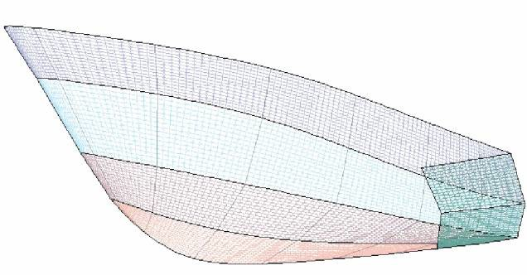
Розгорнення поверхні на площину.
Всі шари, які відзначаються як виведені в діалозі властивостей шару, розвертаються на плоскі пластини (процес також назвав розробку). Якщо модель не містить виведених шарів тоді, ця опція виявиться заблокованою. Розвертаються обидві сторони судна. Вікно тоді здається розгорнутим пластинам, що показують. Краще призначати кожну смужку або частину
Малюнок 28

оболонки до різного шару. Тоді в кожном шарі буде своє власне розгортання. Якщо шар буде складатися із множинних окремих частин, то в кожної частини знову буде своє власне розгортання. Розгорнуті панелі можуть бути переміщені при переміщенні їх з мишею. Кнопки на інструментальній панелі нагорі вікна можуть використатися, щоб обертати в цей час обираний елемент. Кут повороту кожної панелі може також бути уведений вручну. Зміна масштабу зображення й панорамирування може бути зроблене точно як в областях перегляду, використовуваних для того, щоб моделювати судно. Внутрішні грані й будь-яке існуюче перетинання кривих також намалюються на розгорнутих панелях, й можуть бути при бажанні включатися або вимикатися. Початкові установки для цих опцій - ті ж самі як і ті, що й для всієї моделі. Так, якщо шпангоути вимикаються в областях перегляду корпуса, вони не будуть відображатися в даному вікні поверхонь теж, поки вони знову не будуть включені. Область перегляду бути може збережена як растрове зображення, а розгорнення можуть також бути експортовані в.dxf файл або послані безпосередньо в принтер/плотер. Координати, що формують границю кожного розгорнення, можуть бути експортовані в текстовий файл ASCII.
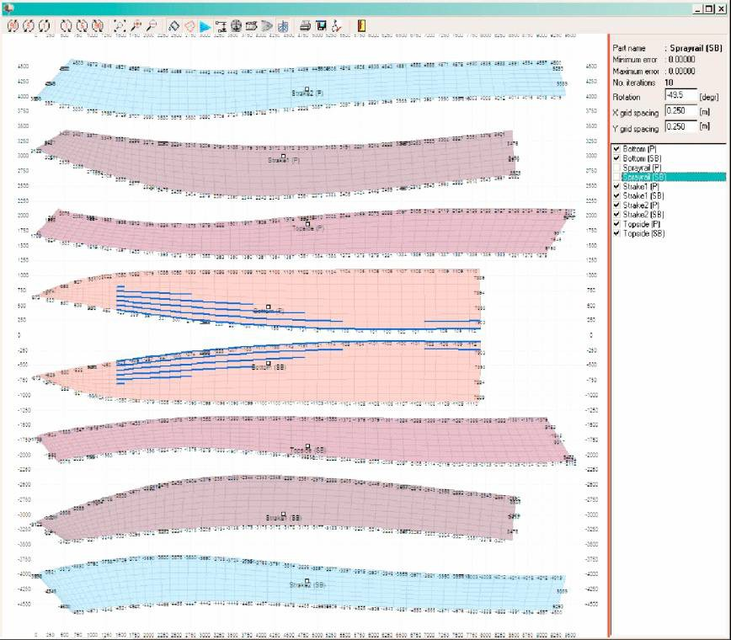
У списку вікна праворуч ми бачимо інформацію із всіх деталей розгорнень. При натисканні на перемикачі кожна деталь може бути зроблена видимої або невидимої. Зверху показане деяка кількість основної інформації про розгорнення. Після того, як пластини були розгорнуті на площину, FREE!ship порівнює довжину розгорнутих внутрішніх граней до довжини цих граней в 3D. Якщо ця довжина менше тоді, грані були стислі (пофарбовано синіми кольорами). Якщо розгорнуті грані більше довгі тоді, ці грані були розтягнуті (пофарбовано червоними кольорами). Мінімальна помилка, зазначена зверху, є найбільшою помилкою стиску, що відбулася (у світових просторових координатах, тобто в метрах або футах). Максимальна помилка - найбільша кількість стислих граней. Стислі або розтягнуті грані можуть візуалізуватися
при перетворенні й видимості внутрішніх граней і при виділенні стислих граней на. Розходження між тривимір-ною поверхнею і її розгор-ткою також показано. Нижче зазначене число потрібних ітерацій, щоб розгорнути обрану панель. FREE!ship робить до 25 ітерацій для кожної плас-тини й уважає кінцевою ту, що з найменшою похибкою. Деякі дійсно розгортаємі поверхні, розгортаються за одну ітерацію, і мають нульову хв. і максимальну похибки. Поверхні, які не точно розгортаємі, можуть у більшості випадків все-таки бути розгорнуті, але будуть мати істотні похибки через те, що поверхня згибається у
двох напрямках. Представіть Малюнок 29
верхню частину сфери, що Ви хочете пригорнути до плоскої поверхні, не розтягуючи або стискаючи певні області, якщо Ви звичайно не робите деяку вирізку. Таким чином, дуже важливо перевірити ці помилки, коли Ви фактично хочете використати розгорнуті пластини з

метою виготовлення конструкції.
Є також два вхідні поля, щоб змінити крок координатної сітки. Видимість сітки також може бути відключена й включена в інструментальній панелі. У кожної лінії координатної сітки й на розгорненні є число поруч, що вказує координату цього перетину.
Дві панелі, які створюються із шарів, які обмежені ДП оболонки і є повністю плоскими, такий як, наприклад, плоский транець або днище, поєднуються в одне розгорнення.

Майстер кіля й рулячи.

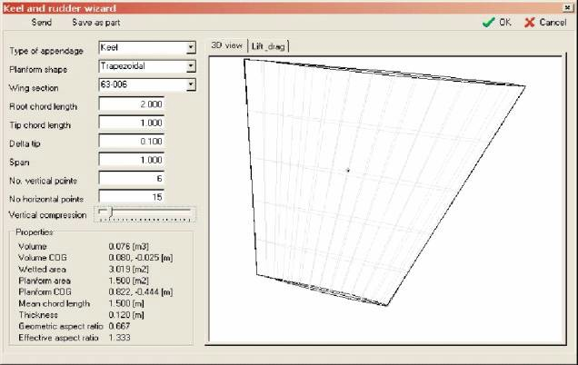
Майстер кіля й рулячи дозволяє Вам швидко задати кіль або кермо певної форми в плані. Ви можете вибрати бажаний профіль зі списку стандартних профілів NACA. Разом з основними характеристиками крил, кіль або кермо також показане в 3D виді. Кіль або кермо може бути експортований двома способами. Використовуючи кнопку "Зберегти" він уставляється в поточну модель FREE!ship у початок координат. Використовуючи кнопку “Зберегти як частину”, він може бути збережений у файлі на диску як FREE!ship
*.Part, що може бути імпортований в інших
проектах. На другій вкладці для попередньої оцінки показана графічна залежність піднімальної сили й лобового опору у функції від кута атаки.

Маркери імпорту.
Маркери - криві, які можуть бути додані до моделі як довідкова інформація. Наприклад зсуву іншого проекту можуть бути імпортовані як маркери. Тоді криві перетинань ТК можуть бути визначені в тих же самих місцях розташування в FREE!ship. Якщо перетаскувати криві перетинань збігаються з маркерами, то обидві оболонки ідентичні. У цей час є єдиний спосіб додати маркери при імпортуванні їх з текстового файлу. Формат файлу цього файлу - такий же як описане в 3.5.4 Поверхнях й 3.5.5 Імпортування вилиць. Єдине розходження це те, що відсутнє ціле число в першому рядку файлу, що вказує одиницю системи виміру, використовуваний у файлі (імперіал або метрична).

Видалити маркери.
Ця опція видаляє всі маркери з моделі. Якщо немає ніяких маркерів, то ця опція заблокується. (див. також 11.14 Маркерів).

Додати циліндр.
Ця опція дозволяє Вам додавати циліндр. Ви можете визначити початкову й кінцеву точку, радіус і число точок у діалоговому вікні. точки визначаються так, що в поверхні є всі необхідні властивості, навіть якщо точки розташовуються поза циліндром. Мінімальне число необхідних точок, щоб сформувати циліндричну форму 4, однак рекомендується задавати 6 або більше. Ви можете використати циліндр, наприклад, щоб додати допоміжний гвинт до Вашої моделі.

Перетворення.
Перші наступної 4 операції перетворення, описані в цій главі, призначені для використання на обраних елементах, які можна вибрати двома способами:
- Вибрати елементи самостійно мишею
- Якщо нічого не вибирати, то програма відкриє діалог, у якому Ви можете вибрати один або всі шари. Тоді операція виконується на шарах, які Ви вибрали.

Масштабування.
Опція масштабування моделі або її частин. Для цієї операції програма збірає всі обрані точки, а також і всі точки, які належать обраним ребрам і граням. Якщо ніщо не вибирається, то відкривається вікно діалогу користувачеві, у якому можна вибрати всі шари. Перемикач унизу діалогу підключає вибір точок, які суміжні з невибраними шарами. Якщо перемикач не відзначений, то точка вибирається автоматично, коли усі грані навколо її належать обраному шару. Якщо все вибирається, то не тільки масштабована оболонка, але й основні елементи, шпангоути, батокси й ватерлінії теж.

Переміщення.
Опція переміщення моделі або її частин. Роботи над точками, витягнутими з вибору, як описано в 14.1 Масштабах.

Обертання.
Опція обертання моделі або її частин. Роботи над точками, витягнутими з вибору, як описано в 14.1 Масштабах.

Зеркализація.
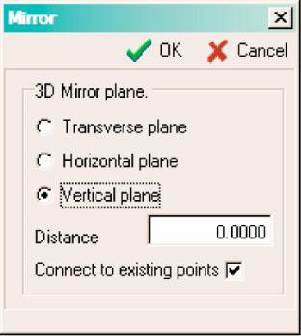
На відміну від попередньої команди перетворення ця заснована на обраних гранях, а не точках. Спочатку виділите всієї грані, які Ви хочете зеркализувати (див. главу про області перегляду для спеціальних опцій вибору). Тоді використайте опцію дзеркало, щоб створити дзеркальну копію обраних осіб. Площина дзеркала може бути будь-який поперечної (площина YZ), горизонтальної (основна площина) або вертикальної (площина XZ). Відстань
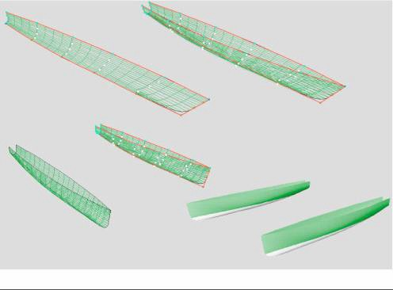
площини дзеркала від початку координат повинне бути визначене в поле для відстані. Перемикач унизу
форми вказує програмі, що дзеркальні точки повинні бути підключені до вже існуючих чи точок ні. Наприклад, зображення ліворуч показує процес створення катамарана. Катамаран спочатку моделюється як симетрична монооболонка. Для перетворення її в катамаран, використається опція дзеркала. Всієї грані монооболонки вибираються й відбиваються відносно ДП (вертикальна площина, відстань = 0.0). Так виходить симетрична
монооболонка. Потім вона переміщається в позитивному напрямку Y командою переміщення, як описано в параграфі вище. Якщо встановлено видимість обох сторін (бортів) проекту (у цьому випадку обидві оболонки), заключна форма корпуса катамарана з'являється (ліворуч унизу й праворуч унизу).

Афінне перетворювання по Lackenby.
Метод афінного перетворення ТК, розроблений Lackenby, використається, щоб перетворити оболонку так, щоб вона мала необхідні Вам вагова водотоннажність, коефіцієнти повноти й абсцису центра величини. Це робиться зсувом точок керування в поздовжньому нап-рямку. Таким чином, повна довжина проекту після перетворення буде інший. Діалог виглядає в такий спосіб:
Поля даних ліворуч діляться на три стовпця. Лівий стов-пець показує поточ-не значення, як ви-раховані в моделі. Середний стовпець показує бажані зна-чення, які можуть бути змінені користу-вачем. Правий стов-пець показує розход-ження між поточни-ми й бажаними зна-ченнями. Лівий і правий стовпець обновлюється після кожної ітерації, у такий спосіб може бути перевірений процес зміни.
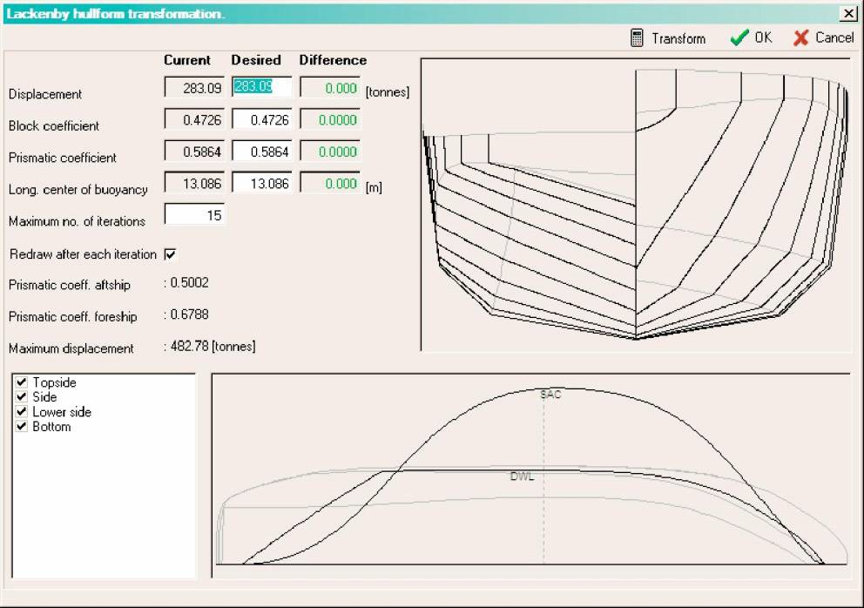
Нижче цих трьох стовпців є вікно зміни максимального числа ітерацій, які можуть бути виконані. Значення за замовчуванням 15, але іноді більше ітерацій необхідно, щоб одержати бажаний результат. Це особливо важливо, коли в проекту великий призматичний коефіцієнт у кормі, як у глисируючих катерів, або коли місце розташування найбільшого по площі поперечного переріза далеко від
звичайного місця в 0.5*Lpp.
Перемикач унизу гарантує, що всі вікна програми будуть обновлятися після кожної ітерації, таким чином, процес перетворень може бути відразу перевірений в 3D виді.
Праворуч корпус первісної оболонки відображається чорними лініями. Якщо перетворення було успішно завершене, тоді новий корпус відображається в червоних пунктирних лініях поверх первісного корпуса.
Унизу вікна діалогу первісна стройова по шпангоутах (СПШ) і ватерлінія проекту відображаються, також у чорному кольорі. А нові СПШ і ватерлінія проекту відображаються поверх них, якщо перетворення було успішно. Темно-сіра пунктирна лінія це місце розташування міделя, що визначено користувачем у проектних параметрах настроювання. Важливо знати те, що на відміну від гідростатики обчислення тут по ординатах ТК, а не по поверхневих панелях. Це може привести до невеликих розходжень між зсувом, що показаний тут й обчислене в іншому місці. У цілому 82 ординати використаються, щоб обчислити СПШ і гідростатику, 41 для кормової й 41 для носової частини корпуса.
Нарешті в куті лівої нижньої частини показані всі шари моделі. Перетворення застосовується тільки до шарів, які позначені. Як повідомлялося раніше, перетворення складається зі зміщення точок управління по довжині, таким чином, містоположення, наприклад, кіля, шверта або рубання, також ймовірно, зміниться. При видаленні позначки із шарів, які містять такі елементи вони залишаються незмінними, але це може привести до перекрученій або неправильній моделі, якщо модель була надмірно змінена.

Тут показан результат після перетворення коефіцієнта загальної повноти з 0.4726 до 0.5200. Нові лінії шпангоутів і СПШ відображаються поверх первісних ліній.
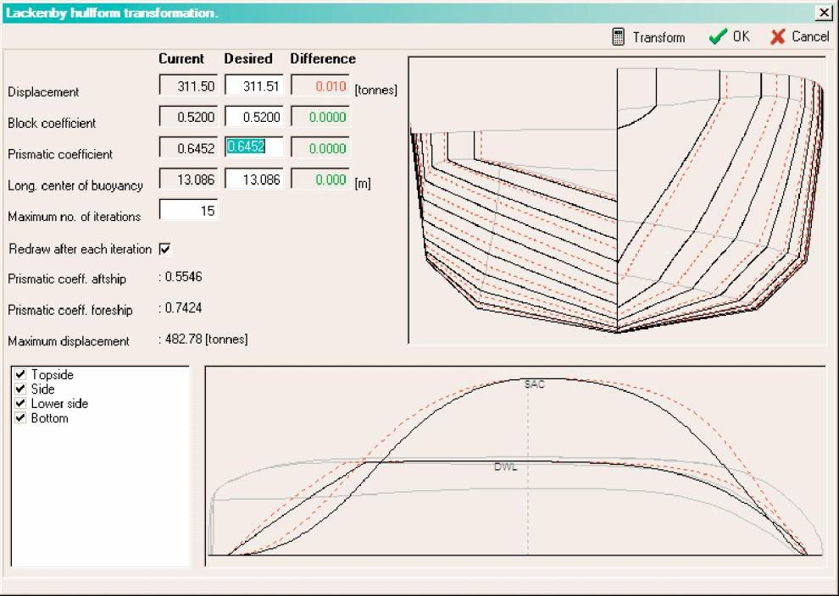

Обчислення.

15.1. Криві перетинань.
Irtereections
Криві перетинань, такі як шпангоути, батокси, ватерлінії й рибини обчислюються по моделі. Тільки їхнє місце розташування необхідно задати. Рибини завжди перетинають під кутом 45 градусів до ДП. Щораз, коли модель змінюється, розрахункові перехресні криві руйнуються, і відновлюються як тільки вони повинні бути експортовані або намальовані на екрані. Кнопки на інструментальній панелі дозволяють Вам перемикати типи перетинань які Ви хочете додати або видалити. Ви можете додати одне перетинання за один раз при виборі опцію +1 у меню або цілий діапазон відразу вибравши опцію +N. З'являється вікно діалогу для вказівки місця розташування перетинів, і де крок між перетинами потрібно задати. Програма починає з початку координат (x=0, y=0 або z=0, залежно від типу перетину) і продовжує додавати криві перетинів у позитивному й негативному напрямку, поки не досягне іншого кінця моделі. Криві перетинів з'являються в порядку збільшення їхньої відстані. Щоб видалити перетин, тільки виберіть його й натисніть клавішу DEL на Вашій клавіатурі.
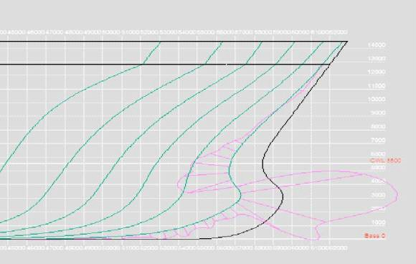
Перемикач, відображений ліворуч від кожного перетину, указує, чи належний графік кривизни будуватися уздовж кривій перетину (див. видимість кривизни). Через масштаб і характер екрана комп'ютера майже в кожному разі відразу неможливо визначити, чи правильна крива. Для подолання цього часто будується графік кривизни, що будується в такий спосіб. На великій кількості точок кривій кривизна обчислюється й креслиться відрізками перпендикулярно до кривій (фіолетова лінія).
Малюнок 30
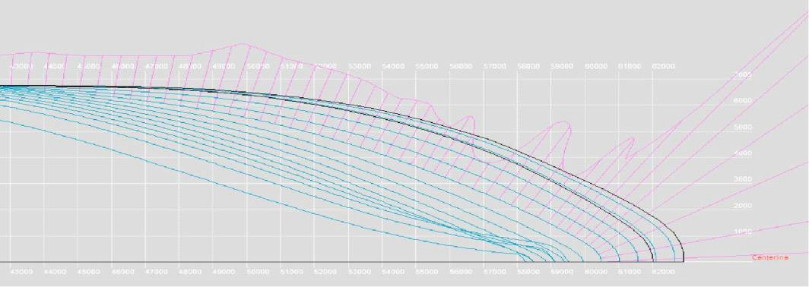
Тому що кривизна може бути позитивний або негативної, графік може переходити з однієї сторони кривої на іншу (див. зображення на мал. 30). Там, де графік перетинає криву, кривизна дорівнює нулю. Так в областях кривій, де кривизна - нуль (прямі лінійні сегменти), обидві криві перебувають друг над іншому. У крапці зламу кривизна дуже більша й може піти в нескінченність. Так, чим вище абсолютне значення кривизни, тим далі графік кривизни віддаляється від кривої. Плавні криві характеризуються кривизнами без несподіваних горбів або западин, кривиз-
на повинна поступо-во змінюватися, як вид-но на малюнку нижче. Масштаб
графіка кривизни може бути зменше-ний при натиску клавіші F9 і збільше-ний при натиску кла-віші F10. Упевніться так-жі , що видимість кривизни включена!

Гідростатика проекту.
Прості розрахунки гідростатики судна виконується проектного осідання, що визначена в проектних параметрах настроювання. Деякі важливі коефіцієнти, такі як коефіцієнт загальної повноти, обчислюються двічі. Один раз використається проектна довжина й ширина, і інший раз із використанням фактичної довжини й ширини по ватерлінії. Потім

визначається площа поверхні й центр ваги кожного шару. Ці властивості обчислюються для обох сторін судна й можуть використатися, наприклад, щоб оцінити вага оболонки.
Якщо використаються імперські одиниці виміру, то водотоннажність задається в довгих тоннах (1 довга тонна рівняється 2240 фунтам).

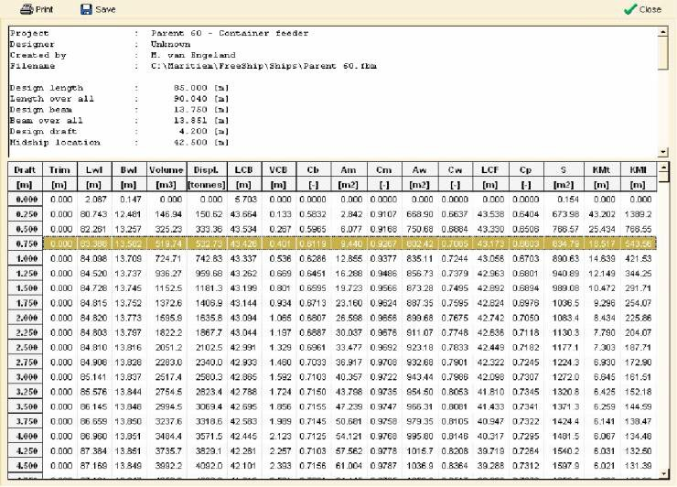
Гідростатика.
Ця опція використається, щоб виконати гідростатичні розрахунки в заданому діапазоні осадок. Диферент може бути також врахований. Результати можуть бути збережені в текстовому файлі.

Пантокарени.
Розрахунок остійності видаєть-ся у формі пантокарен. Для декількох кутів нахилення й водотоннажності апликата попереч-ного метацентра KN*sin(Θ) обчислюється й пред-
ставляється на графіку й у таблиці. Якщо хоч одна водотоннажність задана, то крива KN*sin(Θ) відображається на графіку. Якщо багато водотоннажностей задано, то з'являється стандартний графік пантокарен. Розрахункові дані можуть бути надруковані або збережені в текстовому файлі.

Розрахунок опору.

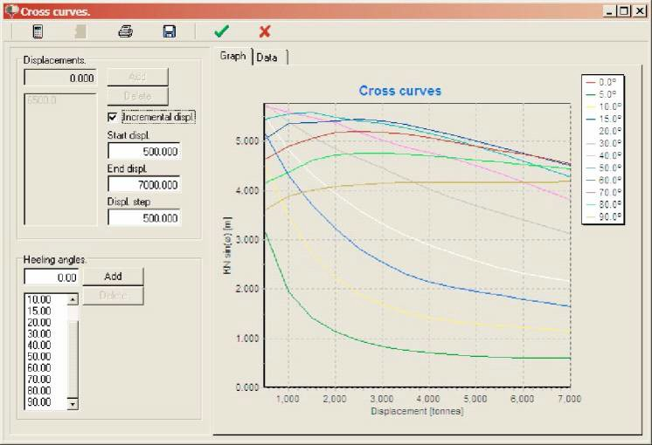
Метод Delft для яхт.
Дельфтский метод обчислення опору призначається для тонко-кільових яхт. Це - статистичний метод, заснований на великій серії моделей, які досліджувались кілька років в дослідном басейні Дельфтского технологичного університету. Розрахунки виконуються, якщо тільки параметри моделі перебувають у припустимому діапазоні досліджених моделей яхт. Ці діапазони:

□ Lwl/Bwl [2.76 - 5.00]
□ Bwl/Thull [2.46 - 19.32]
□ Lwl/Displ^0.333 [4.34 - 8.50]
□ lcb (в % Lwl) [4.34 - 8.50]
□ Cp [0.52 - 0.60]

Якщо немає ніяких ліній, відображених у графіку праворуч, то ймовірно припустити, що принаймні один з параметрів поза діапазоном. Ви можете перемкнутися на вкладку результатів, щоб перевірити подробиці.
Є два різних способи використати модуль:
- Заповнити всі дані вручну. Ви навіть не маєте потребу в оболонці, щоб зробити це. Щораз, коли модифікація робиться, усе повторно обчислюється й обновляється.

- Укажіть програмі імпортувати гідростатичні значення, які необхідні, нажавши на перемикач “дані витягти з поточної оболонки”. Тільки два вхідних значення можна змінювати в цьому режимі. Перше - осаду для однієї тільки оболонки, друге - повне осідання, включаючи кіль. Повна осадка використається, коли обчислюються гідростатичні значення, припускаючи,
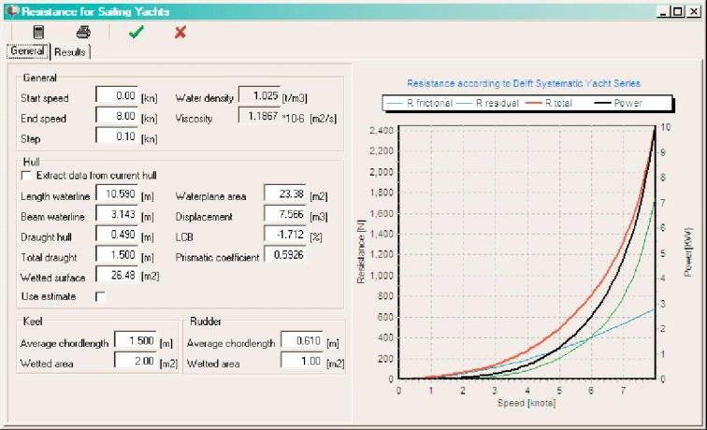
що Ви дійсно прикріпили кіль унизу оболонки. Якщо справа справді не така, то в обідва поля уведіть осадку тільки оболонки. Оскільки всі дані були обчислені програмою, тоді відключають “добування з оболонки” перемикач, і встановлюють правильні осад-ки у двох полях редагування й розрахунок триває нормально.
Всі дані, використовувані для обчислення опору, зберіга-ються з моделлю.

KAPER.
Метод розрахунку опору KAPER призначається для каное й каяків. Він був спочатку розроблений Join Winters, військово-морським архітектором, що тепер спеціалізується в проектуванні каное й човнів. (Див. http://www.greenval.com/jwinters.html). Метод заснований на статистичних даних, отриманих у модельних випробуваннях. Його метод пізніше розширив Matt Broze на більше високі відносини швидкості/довжини й включив більше змінних у рівняння. Ця розширена версія доступна у формі електронної таблиці Excel за адресою http://www.marinerkayaks.com/mkhtml/downloads.htm. Однак при здійсненні цього методу в FREE!ship два серйозних стрибки виявилося в кривій залишкового опору. Вони складаються з раптового зниження в опорі приблизно на 10 % при відносинах швидкості/довжини 1.4 й 1.6 й є результатом виправлення, здійсненого Matt Broze. Після уважного розгляду було ухвалене рішення обмежити розрахунки відношенням швидкості/довжини 1.4, щоб не дати користувачеві помилкової інформації. Є й інші обмеження методу, щоб залишитися в межах діапазону параметрів фактично перевірених оболонок.
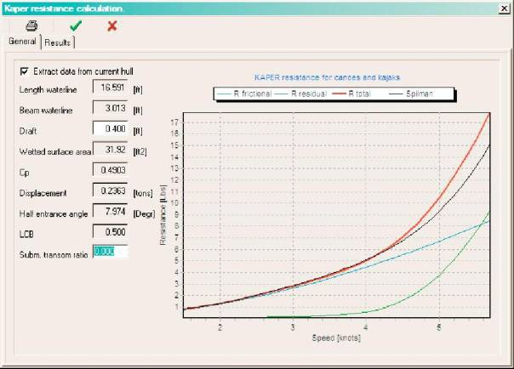
Є два основних способи використання методу розрахунку опору KAPER. Найпростіший шлях полягає в тому, щоб відкрити його із проектом у пам'яті. У цьому випадку перемикач “експорт даних з поточного проекту” необхідно активізувати. При цьому заповнюються всі вхідні поля даними проекту, крім відносної затопленої площі транця й опади. Коли осаду змінюється, програма обчислює гідростатику й всі дані розрахунку опори обновляються. Інший шлях при відключенні перевірки перемикача. У цьому випадку Ви можете встановити (або змінити дані після того, як
більшість значень бути автоматично обчислено), всі вхідні значення вручну.
Після кожної модифікації повторно обчислюється опір. Ви можете бачити дані й графік

на першій вкладці або результати в цифровій формі на другій вкладці вікна. Якщо ніякі дані не видимі, то значить вхідні дані поза припустимими діапазонами:
      - призматичний коефіцієнт 0.48-0.64
      - відносна затоплена площа транця 0.0-0.04
      - жодна зі змінних, крім половини кута входу носового загострення ватерлінії не повинна бути нулем.
Графік відображає 4 криві опори. Перші три для опору тертя, залишкового й повного опору. Четверта лінія показує повний опір згідно Spilman. Залишковий опір у цьому випадку - дуже проста формула, заснована тільки на відношенні швидкості/довжини проекту, і включається, щоб дати користувачеві точку для довідки.
Всі дані, уведені у вхідні поля цього методу опори, також зберігаються у файлі
FREE!ship.

Фонові зображення.
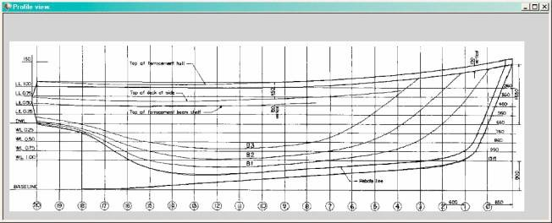
В FREE!ship їсти здатність показувати зображення на тлі Вашої моделі. Ці функціональні можливості особливо зручні, якщо Ви маєте існуюче теоретичне креслення на папері й хочете перенести лінії ТК в FREE!ship. Ви можете завантажити максимум три зображення. Кожне із цих зображень призначається на вид (Бік,
Напівширота або Корпус). Ви не можете
призначити зображення на вид у перспективі. Всі опції, пов'язані з фоновими зображеннями розташовуються в спливаючому меню, що з'являється, коли Ви натискаєте праву кнопку миші в області перегляду. При використанні фонових зображень звернете особливу увагу на те, щоб всі горизонтальні й вертикальні лінії на зображеннях були б дійсно горизонтальними й/або вертикальними.

Видимість.
Як тільки Ви призначили зображення, наприклад, на вид Бік, воно з'явиться у всіх областях перегляду, що показують вид Бік щодо моделі. При зміні властивості видимості Ви можете сховати зображення в певній області перегляду.

Очищення.
Використовуючи команду очищення, видаляєте зображення не тільки в поточній області перегляду, але також і у всіх інших областях перегляду. Воно повністю віддаляється з моделі FREE!ship.

Завантажити.
Імпортує фонове зображення. FREE!ship читає зображення тільки у форматі BMP й JPG. Для підвищення продуктивності впевніться, що зображення, які Ви збираєтеся використати, не є занадто більшими. Імпортуючи зображення, Ви повинні впевнитися, що початок координат відображається праворуч. Ви також повинні встановити масштаб зображення, обчисливши розмір Вашої моделі.

Зберегти.
Експортує фонове зображення у файл.

Початок координат.
Якщо Ви використаєте цю опцію з'являється, спеціальний курсор. Як тільки, Ви натискаєте на пляму в активній області перегляду, то частина зображення буде переміщена до початку координат поточної області перегляду. Початок координат не обов'язково повинне бути точкою в межах фактичного фонового зображення, воно може також бути розташоване поза зображенням.

Масштаб набору.
Упевніться, що Ви встановлюєте масштаб імпортованого зображення перш, ніж відкрити інше зображення. FREE!ship призначає той же самий масштаб раніше імпортованого зображення до нового імпортованого. Це особливо корисно, якщо Ви імпортували кілька зображень того ж самого теоретичного креслення. При виконанні цієї опції користувач зобов'язаний натискати на точку в межах фактичного зображення, у якої відоме місце розташування. Програма використає той же самий масштаб і для горизонтального й для вертикального напрямку.

Прозорі кольори.
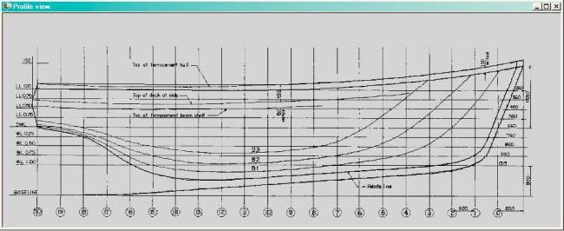
Часто фонові зображення відскановані в чорно-білих тонах. Наявність величезної білої області на області перегляду може іноді викликати у Вас невдоволення. При установці білого як прозорих кольорів, програма не малює білі області. Таким чином, тільки чорні лінії відображаються на екрані. Ви можете
вибрати прозорі кольори при натисканні на область фонового зображення тих кольорів, що Ви хочете сховати. Якщо Ви натискаєте точку, що лежить поза областю фонового зображення, прозорість заблокується знову.

Допуск.
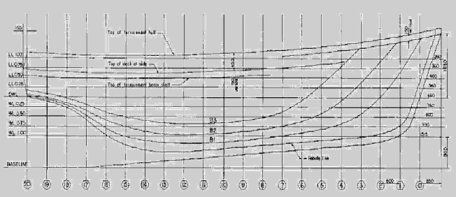
Іноді в чорно-білих зображень, є багато проміжних квітів. Особливо часто є місця, де деяка якість була загублена через стиск, як це буває в jpg зображень. Якщо білі кольори задається як прозорі кольори й відфільтруються, то багато з "майже білих” пікселів залишаються. При збільшенні допуску ці пікселі можуть бути відфільтровані програмою також.

Плавне сполучення.
Якщо навіть після всіх мір зазначених вище, фонове зображення занадто домінує, то воно може бути змішане з кольорами області перегляду. Таким шляхом воно розсіюється на задньому плані й геометрія Вашої FREE!ship моделі усе ще ясно видима.

Мовна підтримка.
Поточної трансляції включають:
- Англійська мова
- Нідерландська мова
- Німецька мова
- Французька мова
- Castellano
- Suomi
Внаслідок того, що FREE!ship перебуває усе ще в розробці (нові особливості продовжують додаватися), і що трансляції створюються й підтримуються FREE!ship користувачами, імовірно, що файли трансляції не перебувають повністю в синхронізації з новим файлом English.ini. Після кожного випуску нової версії файли трансляції повинні бути обновлені знову. Ці файли відновлення тоді включаються в наступний випуск FREE!ship.

Створення трансляций.
Всі текстові рядки, використовувані на формах, поміщені в єдиний .ini файл. Оригінальний файл називають English.ini і він може бути знайдений у підкаталозі Languages. Це - простий текстовий файл, що містить інформацію всіх форм, де кожна форма зроблена так, щоб їй належав розділ, що починається з назви форми, включають двома квадратними дужками, наприклад: [TMainform]. Кожен рядок після того, як у цього є наступний синтаксис: TMainForm. LoadFile. Hint=Open новий файл. Цей рядок може бути розбита на дві частини. Частина до знака =, говорить програмі, куди текст повинен бути поміщений, у цьому випадку це - підказка, що з'являється, коли миша коливається вище кнопки панелі, використовуваної, щоб відкрити файл. Частина праворуч від знака = є фактичним текстом. Коли зміна файлу засвідчує =, ознака не вилучена. Ви можете транслювати файл або з редактором тексту ASCII, таким як записна книжка або використати спеціальний інструмент, що може бути завантажений від FREE!ship домашня сторінка. Якщо Ви вирішуєте робити трансляцію, упевніться, що Ви даєте файлу назва мови, у який Ви транслюєте, оскільки це - текст, що відображений у списку з доступними мовами в діалозі персональних настроювань. Нові язикові файли можна послати в info@freeship.org, таким чином, вони можуть бути включені в наступний випуск FREE!ship.

Універсальна Суспільна Ліцензія GNU.

Універсальна Суспільна Ліцензія (GPL)
Версія 2, червень 1991
Copyright (C) 1989, 1991 Free Software Foundation, Inc. 59 Temple Place, Suite 330, Boston, MA 02111-1307 США

Усім дозволяється копіювати й поширювати дослівні копії цього документа ліцензії, але змінювати не можна.

Преамбула

Ліцензії на більшу частину програмного забезпечення (ПО), складені так, щоб позбавити вас волі спільно використати й змінювати його. Навпроти, Універсальна Суспільна Ліцензія GNU призначена гарантувати вашу волю спільно використати й змінювати вільне ПО, тобто засвідчити, що ПО є вільним для всіх його користувачів. Ця Універсальна Суспільна Ліцензія застосовна до більшої частини ПО Фонду Вільного ПО й до всіх інших програм, чиї автори приймають на себе зобов'язання її використати. (Замість її для частини ПО Фонду Вільного ПО застосовується Універсальна Суспільна Ліцензія GNU для бібліотек.) Ви теж можете використати неї для своїх програм.
Коли ми говоримо про вільний ПО, ми маємо на увазі волю, а не ціну. Передбачається, що наші Універсальні Суспільні Ліцензії гарантують, що ви користуєтеся волею поширювати копії вільного ПО (і одержувати за цю винагороду, якщо ви того бажаєте); що ви одержуєте вихідний код або можете одержати його, якщо захочете; що ви можете змінювати ПО або використати його частини в нових вільних програмах; і що ви знаєте, що ви можете все це робити.
Щоб захистити ваші права, нам потрібно ввести такі обмеження, які заборонять кому б те не було відмовляти вам у цих правах або зажадати від вас відмовитися від цих прав. Ці обмеження переводяться в деякі зобов'язання для вас, якщо ви поширюєте копії ПО або якщо ви модифікуєте його.
Наприклад, якщо ви поширюєте копії такої програми безкоштовно або за винагороду, ви повинні надати одержувачам усі права, якими ви володієте. Ви повинні гарантувати, що вони теж одержать або зможуть одержати вихідний код. І ви повинні показати їм ці умови, щоб вони знали про свої права.
Ми захищаємо ваші права у два етапи: (1) зберігаємо авторські права на ПО й (2) пропонуємо вам цю ліцензію, що дає вам законне право копіювати, поширювати й/або модифікувати ПО.
Також, щоб захистити нас і кожного автора, ми хочемо впевнитися, що всі розуміють, що гарантій на це вільне ПО немає. Якщо ПО модифікується й передається кимсь ще, ми хочемо, щоб одержувачі ПО знали, що те, що в них є -і- це не оригінал, щоб будь-які проблеми, створені іншими, не відбилися на репутації первісних авторів.

І нарешті, кожній вільній програмі постійно загрожують патенти на ПО. Ми хочемо уникнути небезпеки, що повторні розповсюджувачі вільної програми самостійно одержать патенти, роблячи програму в такий спосіб приватною власністю. Щоб запобігти це, ми явно заявляємо, що будь-який патент повинен бути або наданий усім для вільного використання, або не наданий нікому.
Нижче випливають точні визначення й умови для копіювання, поширення й модифікації.

ВИЗНАЧЕННЯ Й УМОВИ ДЛЯ КОПІЮВАННЯ, ПОШИРЕННЯ Й МОДИФІКАЦІЇ.

- Ця Ліцензія застосовна до будь-якої програми або іншого витвору, що містить повідомлення, поміщене тримачем авторських прав і повідомляє про те, що воно може поширюватися при умовах, обговорених у даній Універсальній Суспільній Ліцензії. Надалі термін "Програма" ставиться до будь-якої такої програми або витвору, а термін "витвір, засноване на Програмі" означає Програму або будь-який витвір, що містить Програму або її частину, дослівну, або модифіковану, і/або переведену на іншу мову. (Тут і далі переклад включається без обмежень у поняття "модифікація".) Кожен власник ліцензії адресується як "ви".
Види діяльності, що не є копіюванням, поширенням або модифікацією не охоплюються цією Ліцензією; вони за межами її впливу. Використання Програми по її функціональному призначенню не обмежено, і вихідні дані Програми охоплюються цією Ліцензією, тільки якщо їхній зміст є витвором, заснованим на Програмі (поза залежністю від того, чи минулого вони отримані в процесі використання Програми). Чи є вони такими, залежить від того, що саме робить Програма.
- Ви можете копіювати й поширювати дослівні копії вихідного коду Програми по його одержанні на будь-якому носії, за умови що ви відповідним чином поміщаєте на видному місці в кожній копії відповідне повідомлення про авторські права й відмова від гарантій; залишаєте недоторканими всі повідомлення, що ставляться до даної Ліцензії й до відсутності яких-небудь гарантій; і передаєте всім іншим одержувачам Програми копію даної Ліцензії разом із Програмою.
Ви можете призначити плату за фізичний акт передачі копії й можете за своїм розсудом надавати гарантії за винагороду.
- Ви можете змінювати свою копію або копії Програми або будь-якої її частини, створюючи в такий спосіб витвір, заснований на Програмі, і копіювати й поширювати ці модифікації або витвір відповідно до Розділу 1, наведеним вище, за умови, що ви виконаєте всі нижченаведені умови:
Ви зобов'язані постачити модифіковані файли помітними повідомленнями, що містять вказівки на те, що ви змінили файли, і дату кожної зміни.
Ви зобов'язані надати всім третім особам ліцензію на безкоштовне використання кожного витвору, що ви поширюєте або публікуєте, цілком, і яке повністю або частково містить Програму або яку-небудь її частину, на умовах, обговорених у даній Ліцензії.
Якщо модифікована програма звичайно читає команди в інтерактивному режимі роботи, ви повинні зробити так, щоб при запуску для роботи в такому інтерактивному режимі звичайним для неї способом вона друкувала або виводила на екран оголошення, що містить відповідне повідомлення про авторські права й повідомлення про те, що гарантій немає (або, навпаки, що повідомляє про те, що ви забезпечуєте гарантії), і що користувачі можуть повторно поширювати програму при цих умовах, і вказуючеє користувачеві, як переглянути копію даної Ліцензії. (Виключення: якщо сама Програма працює в інтерактивному режимі, але звичайно не виводить подібне оголошення, той ваш витвір, заснований на Програмі, не зобов'язано виводити оголошення.)
Ці вимоги застосовуються до модифікованого витвору в цілому. Якщо відомі частини цього витвору не були засновані на Програмі й можуть обґрунтовано вважатися незалежними й самостійними витворами, то ця Ліцензія і її умови не поширюються на ці частини, якщо ви поширюєте їх як окремі витвори. Але якщо ви поширюєте ці частини як частина цілого витвору, заснованого на Програмі, то ви зобов'язані робити це відповідно до умов даної Ліцензії, поширюючи права одержувачів ліцензії на весь витвір й, таким чином, на кожну частину, поза залежністю від того, хто неї написав.
Таким чином, зміст цього розділу не має мети претендувати на ваші права на витвір, написаний повністю вами, або заперечувати їх; ціль скоріше в тім, щоб розвити право управляти поширенням похідних або колективних витворів, заснованих на Програмі.

Крім того, простої знаходження іншого витвору, не заснованого на цій Програмі, разом із Програмою (або з витвором, заснованим на цій Програмі) на тім же носії для постійного зберігання або розповсюджуваному носії не поширює дія цієї Ліцензії на інший витвір.
- Ви можете копіювати й поширювати Програму (або витвір, заснований на ній) відповідно до Розділу 2) в об'єктному коді або в здійсненному виді відповідно до Розділів 1 й 2, наведеними вище, за умови, що ви також виконаєте одну з наступних вимог:
Супроводите її повним відповідної машиночитаємим вихідним кодом, що повинен поширюватися відповідно до Розділів 1 й 2, наведеними вище, на носії, звичайно використовуваному для обміну ПО; або,
Супроводите її письмовою пропозицією, дійсним принаймні протягом трьох років, надати будь-якій третій особі за винагороду не більше вартості фізичного акту виготовлення копії повну машиночитаєму копію відповідного вихідного коду, що підлягає поширенню відповідно до Розділів 1 й 2, наведеними вище; або
Супроводите її інформацією, отриманої вами як пропозиція поширити відповідний вихідний код. (Ця можливість припустима тільки для некомерційного поширення, і тільки якщо ви одержали програму в об'єктному коді або в здійсненному виді із пропозицією відповідно до Пункту b) вище.)
Вихідний код для витвору означає його вид, кращий для виконання в ньому модифікацій. Для витвору, що виконує, повний вихідний код означає всі вихідні коди для всіх модулів, які він містить, плюс будь-які пов'язані з витвором файли визначення інтерфейсу, плюс сценарії, використовувані для керування компіляцією й установкою витвору, що виконує. Однак, у вигляді особливого виключення розповсюджуваний вихідний код не зобов'язаний включати те, що звичайно надається з основними компонентами операційної системи, під керуванням якої працює виконує витвір, що, за винятком случаючи, коли сам компонент супроводжує виконує витвір.
Якщо поширення витвору, що виконує, або об'єктного коду відбувається шляхом надання доступу для копіювання з позначеного місця, то надання доступу для копіювання вихідного коду з того ж місця вважається поширенням вихідного коду, навіть якщо треті особи не примусують до копіювання вихідного коду разом з об'єктним кодом.
- Ви не можете копіювати, змінювати, повторно ліцензувати, або поширювати Програму інакше, чим це явно передбачене даною Ліцензією. Будь-яка спроба копіювати, змінювати, повторно ліцензувати, або поширювати Програму яким-небудь іншим способом неправомірна й автоматично припиняє ваші права дані вам цією Ліцензією. Однак ліцензії осіб, що одержали від вас копії або права відповідно до даної Універсальної Суспільної Ліцензії, не припинять своєї дії доти, поки ці особи повністю дотримують умов.
- Ви не зобов'язані погоджуватися із цією Ліцензією, тому що ви не підписували її. Однак тоді ви не дістаєте права модифікувати або поширювати Програму або засновані на Програмі витвори. Ці дії заборонені законом, якщо ви не приймаєте до дотримання цю Ліцензію. А виходить, змінюючи або поширюючи Програму (або витвір, заснований на Програмі), ви виявляєте свою згоду із цією Ліцензією й всіма її умовами про копіювання, поширення або модифікацію Програми або витворів, заснованих на ній.
- Щораз, коли ви повторно поширюєте Програму (або будь-який витвір, заснований на Програмі), одержувач автоматично одержує ліцензію від первісного тримача ліцензії на копіювання, поширення або модифікацію Програми, обговорювану в цих визначеннях й умовах. Ви не можете накладати яких-небудь додаткових обмежень на здійснення одержувачем прав, наданих даним документом. Ви не несете відповідальності за дотримання третіми особами умов цієї Ліцензії.
- Якщо в результаті судового розгляду, або обвинувачення в порушенні патенту або по будь-якій іншій причині (не обов'язково пов'язаної з патентами), вам нав'язані умови, що суперечать даної Ліцензії (як за рішенням суду, так і немає), то це не звільняє вас від дотримання Ліцензії. Якщо ви не можете займатися поширенням так, щоб одночасно задовольнити вимогам і цій Ліцензії, і всім іншим вимогам, то ви не повинні займатися поширенням Програми. Наприклад, якщо патент не дозволяє безоплатне повторне

поширення Програми всім, хто одержав копії від вас безпосередньо або через посередників, те єдиним способом задовольнити й патенту, і цієї Ліцензії буде ваша повна відмова від поширення Програми.
Якщо яка-небудь частина цього розділу не має сили або не може бути застосована при будь-яких конкретних обставинах, то мається на увазі, що має силу інша частина роздягнула, і весь Розділ має силу за інших обставин.
Ціль цього розділу не спонукати вас робити заяви про порушення прав на патент, або інших претензіях на право власності, або заперечувати правильність подібних претензій; єдина мета цього розділу -і- захист цілісності системи поширення вільного ПО, що реалізується використанням загальних ліцензій. Багато з людей завдяки цій системі внесли щедрий вклад у широкий спектр розповсюджуваного ПО покладаючись на погоджене застосування цієї системи; авторові належить право вирішувати чи хоче він або вона поширювати ПО в цій системі або в якоїсь інший, і одержувач ліцензії не може впливати на прийняття цього рішення.
Цей розділ призначений для того, щоб ретельно прояснити, що покладається наслідком з іншої частини даної Ліцензії.
- Якщо поширення й/або застосування Програми обмежене в ряді країн або патентами, або авторськими правами на інтерфейси, первісний власник авторських прав, що випускає Програму із цією Ліцензією, може додати явне обмеження на географічне поширення, виключивши такі країни, так що поширення дозволяється тільки в тих країнах, які не були виключені. У цьому випадку дана Ліцензія містить у собі це обмеження, як якби воно було написано в тексті даної Ліцензії.
- Фонд Вільного ПО може час від часу публікувати переглянуті й/або нові версії Універсальної Суспільної Ліцензії. Такі нові версії будуть подібні за духом з дійсною версією, але можуть відрізнятися в деталях, спрямованих на нові проблеми або обставини.
Кожної версії надається відмітний номер версії. Якщо в Програмі зазначений номер версії даної Ліцензії, що до неї застосовна, і слова "будь-яка наступна версія", ви можете на вибір додержуватися визначень й умовам або даній версії, або будь-якої наступної версії, опублікованої Фондом Вільного ПО. Якщо в Програмі не зазначений номер версії даної Ліцензії, ви можете вибрати будь-яку версію, коли-небудь, опубліковану Фондом Вільного ПО.
- Якщо ви хочете вмонтувати частини Програми в інші вільні програми з іншими умовами поширення, напишіть авторові із проханням про дозвіл. Для ПО, що охороняється авторськими правами Фонду Вільного ПО, напишіть у Фонд Вільного ПО; ми іноді робимо виключення для цього. Наше рішення буде керуватися двома цілями: збереження вільного статусу всіх похідних нашого вільного ПО й сприяння спільному й повторному використанню ПО взагалі.

НІЯКИХ ГАРАНТІЙ

- ОСКІЛЬКИ ПРОГРАМА НАДАЄТЬСЯ БЕЗКОШТОВНО, НА ПРОГРАМУ НЕМАЄ ГАРАНТІЙ У ТІЙ МЕРІ, ЯКА ПРИПУСТИМА ЗАСТОСОВНИМ ЗАКОНОМ. ЗА ВИНЯТКОМ ТИХ ВИПАДКІВ, КОЛИ ПРОТИВНЕ ЗАЯВЛЕНО В ПИСЕМНІЙ ФОРМІ, ТРИМАЧІ АВТОРСЬКИХ ПРАВ И/АБО ІНШІ СТОРОНИ ПОСТАВЛЯЮТЬ ПРОГРАМУ "ЯК ВОНА Є" БЕЗ ЯКОГО-НЕБУДЬ ВИДУ ГАРАНТІЙ, ВИРАЖЕНИХ ЯВНО АБО ЯКИХ МАЄТЬСЯ НА УВАЗІ, ВКЛЮЧАЮЧИ, АЛЕ НЕ ОБМЕЖУЮЧИСЬ ЯКИМИ МАЄТЬСЯ НА УВАЗІ ГАРАНТІЯМИ КОМЕРЦІЙНОЇ ЦІННОСТІ Й ПРИДАТНОСТІ ДЛЯ КОНКРЕТНОЇ МЕТИ. ВЕСЬ РИЗИК ВІДНОСНО ЯКОСТІ Й ПРОДУКТИВНОСТІ ПРОГРАМИ ЗАЛИШАЄТЬСЯ ПРИ ВАС. ЯКЩО ПРОГРАМА ВИЯВИТЬСЯ ДЕФЕКТИВНОЇ, ВИ ПРИЙМАЄТЕ НА СЕБЕ ВАРТІСТЬ УСЬОГО НЕОБХІДНОГО ОБСЛУГОВУВАННЯ, ВІДНОВЛЕННЯ АБО ВИПРАВЛЕННЯ.
- У ЖОДНОМУ РАЗІ, ЯКЩО НЕ ПОТРІБНО ПІДХОДЯЩИМ ЗАКОНОМ АБО НЕ ДОМОВЛЕНО В ПИСЕМНІЙ ФОРМІ, НІЯКИЙ ТРИМАЧ АВТОРСЬКИХ ПРАВ АБО НІЯКА ІНША ОСОБА, ЩО МОЖЕ ЗМІНЮВАТИ И/АБО ПОВТОРНО ПОШИРЮВАТИ ПРОГРАМУ, ЯК БУЛО ДОЗВОЛЕНО ВИЩЕ, НЕ ВІДПОВІДАЛЬНЕ ПЕРЕД ВАМИ ЗА ЗБИТКИ,

ВКЛЮЧАЮЧИ БУДЬ-ЯКІ ЗАГАЛЬНІ, СПЕЦІАЛЬНІ, ВИПАДКОВІ АБО ЗБИТКИ, ЩО ПІШЛИ, ЩО ВИНИКАЮТЬ ІЗ ВИКОРИСТАННЯ АБО НЕМОЖЛИВОСТІ ВИКОРИСТАННЯ ПРОГРАМИ (ВКЛЮЧАЮЧИ, АЛЕ НЕ ОБМЕЖУЮЧИСЬ ВТРАТОЮ ДАНИХ, АБО ДАНИМИ, ЩО СТАЛИ НЕПРАВИЛЬНИМИ, АБО ВТРАТАМИ, ПОНЕСЕНИМИ ЧЕРЕЗ ВАС АБО ТРЕТІ ОСОБИ, АБО ВІДМОВОЮ ПРОГРАМИ ПРАЦЮВАТИ РАЗОМ З БУДЬ-ЯКИМИ ІНШИМИ ПРОГРАМАМИ), НАВІТЬ ЯКЩО ТАКИЙ ТРИМАЧ АБО ІНША ОСОБА БУЛИ СПОВІЩЕНІ ПРО МОЖЛИВОСТІ ТАКИХ ЗБИТКІВ.

